**ĐỖ HOÀI NAM ĐỒ ÁN TỐT NGHIỆP ĐẠI HỌC HÀ NỘI, NĂM 2025**

**Ỗ NGỌC LAN**

**ĐỒ ÁN TỐT NGHIỆP ĐẠI HỌC HÀ NỘI, NĂMNGUY**



|  |  |
| --- | --- |
| BỘ GIÁO DỤC VÀ ĐÀO TẠO | BỘ NÔNG NGHIỆP VÀ MÔI TRƯỜNG |
| TRƯỜNG ĐẠI HỌC THỦY LỢI | |

ĐỖ HOÀI NAM

**PHÂN CỤM BÁN GIÁM SÁT MỜ TRONG PHÁT HIỆN ĐỐI TƯỢNG TỪ ẢNH VIỄN THÁM**

ĐỒ ÁN TỐT NGHIỆP

NGÀNH HỆ THỐNG THÔNG TIN

HÀ NỘI, NĂM 2025

|  |  |
| --- | --- |
| BỘ GIÁO DỤC VÀ ĐÀO TẠO | BỘ NÔNG NGHIỆP VÀ MÔI TRƯỜNG |
| TRƯỜNG ĐẠI HỌC THỦY LỢI | |

ĐỖ HOÀI NAM

**PHÂN CỤM BÁN GIÁM SÁT MỜ TRONG PHÁT HIỆN ĐỐI TƯỢNG TỪ ẢNH VIỄN THÁM**

|  |  |
| --- | --- |
| Ngành: | Hệ thống thông tin |
| Mã số: | 7480104 |

|  |  |
| --- | --- |
| NGƯỜI HƯỚNG DẪN | TS. Trần Mạnh Tuấn |

HÀ NỘI, NĂM 2025

|  |  |
| --- | --- |
|  | **CỘNG HOÀ XÃ HỘI CHỦ NGHĨA VIỆT NAM**  **Độc lập - Tự do - Hạnh phúc**  ----------★----------  **NHIỆM VỤ ĐỒ ÁN TỐT NGHIỆP** |

**Họ tên sinh viên:** ĐỖ HOÀI NAM **Hệ đào tạo:** Đại học chính quy **Lớp:** 63HTTT1 **Ngành:** Hệ thống thông tin

**Khoa:** Công nghệ thông tin

TÊN ĐỀ TÀI: PHÂN CỤM BÁN GIÁM SÁT MỜ TRONG PHÁT HIỆN ĐỐI TƯỢNG TỪ ẢNH VIỄN THÁM

1. CÁC TÀI LIỆU CƠ BẢN:

[1].https://vnexpress.net/nha-do-nghieng-thuoc-hanh-lang-bao-ve-de-song-cau-4732150.html

[2] Gần 300 điểm sạt lở ở Kiên Giang. https://vnexpress.net/gan-300-diem-sat-lo-o-kien-giang-4731850.html .

[3] Bezdek, J. C., Ehrlich, R., & Full, W. (1984). FCM: The fuzzy c-means clustering algorithm. Computers & Geosciences, 10(2), 191–203. https://www.sciencedirect.com/science/article/abs/pii/0098300484900207

[4] FCM phát hiện sạt lở từ ảnh vệ tinh, nhóm tác giả Phùng Thế Huân & Lê Anh Tú https://sti.vista.gov.vn/tw/Lists/TaiLieuKHCN/Attachments/353095/CVv538S52022025.pdf

[5] Sansar Raj Meena, Lucas Pedrosa Soares, Carlos H. Grohmann, Cees van Westen, Kushanav Bhuyan, Ramesh P. Singh, Mario Floris, Filippo Catani, “Landslide detection in the Himalayas using machine learning algorithms and U‑Net”. https://link.springer.com/content/pdf/10.1007/s10346-022-01861-3.pdf

2. NỘI DUNG CÁC PHẦN THUYẾT MINH VÀ TÍNH TOÁN: Tỷ lệ %

|  |  |
| --- | --- |
| **Nội dung các phần** | **Tỷ lệ %** |
| Chương 1: Tổng quan cơ sở lý thuyết | 40% |
| Chương 2: Mô hình phân cụm bán giám sát mờ | 30% |
| Chương 3: Xây dựng hệ thống mô phỏng và kết quả thực nghiệm  Xây dựng hệ thống  Mô tả hệ thống  Các thuật toán, thư viện sử dụng  Kết quả thực nghiệm | 30% |

3. GIÁO VIÊN HƯỚNG DẪN TỪNG PHẦN

|  |  |
| --- | --- |
| **Phần** | **Họ và tên giáo viên hướng dẫn** |
| Chương 1: Tổng quan cơ sở lý thuyết | TS. Trần Mạnh Tuấn |
| Chương 2: Xây dựng phương pháp | TS. Trần Mạnh Tuấn |
| Chương 3: Xây dựng hệ thống mô phỏng và kết quả thực nghiệm | TS. Trần Mạnh Tuấn |

4. NGÀY GIAO NHIỆM VỤ ĐỒ ÁN TỐT NGHIỆP

|  |  |
| --- | --- |
| Ngày ............ tháng năm 20 |  |
| **Trưởng Bộ môn**  *(Ký và ghi rõ Họ tên)* | **Giáo viên hướng dẫn chính**  *(Ký và ghi rõ Họ tên)* |

Nhiệm vụ Đồ án tốt nghiệp đã được Hội đồng thi tốt nghiệp của Khoa thông qua.

Ngày............ tháng .... năm 20....

**Chủ tịch Hội đồng**

*(Ký và ghi rõ Họ tên)*

Sinh viên đã hoàn thành và nộp bản Đồ án tốt nghiệp cho Hội đồng thi ngày..... tháng... năm 20...

**Sinh viên làm Đồ án tốt nghiệp**

*(Ký và ghi rõ Họ tên)*

|  |  |
| --- | --- |
| logo | TRƯỜNG ĐẠI HỌC THUỶ LỢI  **KHOA CÔNG NGHỆ THÔNG TIN**  BẢN TÓM TẮT ĐỀ CƯƠNG ĐỒ ÁN TỐT NGHIỆP |

**Tên đề tài:** Phân cụm bán giám sát mờ trong phát hiện đối tượng từ ảnh viễn thám

*Sinh viên thực hiện*: ĐỖ HOÀI NAM

*Lớp*: 63HTTT1

Mã sinh viên: 2151160531

Số điện thoại: 0978879096

*Email:* [namdo6069@gmail.com](mailto:namdo6069@gmail.com)

*Giáo viên hướng dẫn 1*: TS. Trần Mạnh Tuấn Email: [tmtuan@tlu.edu.vn](mailto:tmtuan@tlu.edu.vn)

TÓM TẮT ĐỀ TÀI

Việt Nam là quốc gia có địa hình đồi núi dốc và nằm trong vùng mưa nhiệt đới gió mùa, vì vậy hiện tượng sạt lở đất diễn ra khá phổ biến. Thảm họa sạt lở đất là một hiện tượng địa chất tiêu cực phổ biến và gây hủy hoại cao. Sạt lở đất xuất hiện do sự tương tác của nhiều yếu tố tự nhiên như địa chất, khí tượng, thủy văn, động đất, núi lửa,... và các yếu tố hoạt động của con người.

Ở Việt Nam hiện nay, hiện tượng sạt lở vẫn đang tiếp tục xảy ra và có xu hướng xảy ra nhiều hơn cả về tần suất lẫn phạm vi ảnh hưởng. Trong năm 2024 đã có rất nhiều vụ sạt lở diễn ra tại khắp các tỉnh thành trong nước như sạt lở ở hành lang bảo vệ đê sông Cầu, gần 300 điểm sạt lở ở Kiên Giang, và nhiều khu vực khác có khả sạt lở đang đe doạ trực tiếp đến tính mạng và tài sản của người dân. Vì vậy phòng ngừa và kiểm soát các vụ sạt lở đất là một trong những vấn đề quan trọng của công tác phòng chống thiên tai và giảm nhẹ thiệt hại.

Để giảm thiểu những thiệt hại do sạt lở gây ra thì chúng ta có rất nhiều cách như việc gia cố nhà cửa, trồng cây, v.v… trong đó phương pháp hữu hiệu nhất là tìm cách phát hiện những khu đất có nguy cơ sạt lở để nhanh chóng sơ tán người dân đến nơi an toàn để bảo vệ tính mạng và tài sản cho nhân dân.

Có nhiều cách tiếp cận để phát hiện sạt lở hiện nay như phương pháp phân cụm mờ (FCM) và được áp dụng vào phát hiện sạt lở trong tạp chí khoa học Việt Nam của tác giả Lê Anh Tú và cộng sự Phùng Thế Huân [4], Sansar Raj Meena và cộng sự đã giới thiệu sự kết hợp giữa mô hình U-net và một số thuật toán học máy như Support Vector Machines (SVM), K-Nearest Neighbor (KNN) và Random Forest (RF), tuy nhiên những mô hình này yêu càu một lượng dữ liệu rất lớn với tính chất học có giám sát tức là toàn bộ dữ liệu phải được gán nhãn. Điều đó rất khó để đảm bảo và những dữ liệu chưa thể gán nhãn sẽ bị loại bỏ đi mà không được tận dụng.

Trong bối cảnh nhu cầu giải quyết bài toán nhận diện đối tượng trong ảnh viễn thám ngày càng tăng, việc áp dụng các kỹ thuật phân cụm bán giám sát mờ (Semi-Supervised Fuzzy Clustering - SSSFC) trở thành một hướng đi tiềm năng. Đề tài này đề xuất một mô hình phân cụm bán giám sát mờ để phát hiện các đối tượng trong ảnh viễn thám một cách hiệu quả. Dữ liệu viễn thám được thu thập từ nhiều nguồn khác nhau, sau đó được tiền xử lý và trích xuất đặc trưng (các đặc trưng quang phổ, kết cấu, hình dáng). Cuối cùng, mô hình phân cụm sẽ nhóm các khu vực dựa trên độ mờ của chúng, giúp phát hiện các đối tượng quan trọng trong ảnh viễn thám.

CÁC MỤC TIÊU CHÍNH

Mục tiêu 1: Xây dựng mô hình phân cụm bán giám sát mờ để phát hiện đối tượng trong ảnh viễn thám.

Mục tiêu 2: Ứng dụng các thuật toán phân cụm bán giám sát mờ để phát hiện đối tượng trong ảnh viễn thám vào bài toán thực tế.

NỘI DUNG CHÍNH

* Giới thiệu
* Tổng quan về phân cụm bán giám sát mờ.
* Ứng dụng của phương pháp trong việc phát hiện đối tượng từ ảnh viễn thám.
* Thu thập dữ liệu ảnh viễn thám
* Nguồn dữ liệu: Sentinel-2, Landsat-8 từ Google Earth Engine (GEE) và USGS EarthExplorer.
* Tiêu chí lọc ảnh: Ảnh có độ che phủ mây thấp (<10%).
* Trích xuất đặc trưng
* Tiền xử lý dữ liệu
* Xử lý nhiễu và chuẩn hóa ảnh
* Hiệu chỉnh ảnh.
* Trích xuất đặc trưng từ ảnh
* Cài đặt phân cụm bán giám sát mờ cho xác định đối tượng từ ảnh
* Đánh giá mô hình và tối ưu
* Xây dựng giao diện demo
* Viết báo cáo.

KẾT QUẢ DỰ KIẾN

* Báo cáo tổng kết của đồ án tốt nghiệp
* Một hệ thống phân cụm ảnh viễn thám bán giám sát giúp phát hiện đối tượng
* Demo chương trình giúp người dùng tải lên ảnh và phân tích tự động

LỜI CAM ĐOAN

Em xin cam đoan đây là Đồ án tốt nghiệp của em và được hướng dẫn dự hướng dẫn bởi thầy TS. Trần Mạnh Tuấn. Tất cả các kết quả trong Đồ án tốt nghiệp này là trung thực và không sao chép từ bất kỳ một nguồn nào và dưới bất kỳ hình thức nào. Việc tuân thủ quy định trích dẫn, ghi nguồn các tài liệu đã được thực hiện sau khi tham khảo (nếu có).

|  |  |
| --- | --- |
|  | **Tác giả ĐATN/KLTN**  *Chữ ký*  **ĐỖ HOÀI NAM** |

LỜI CẢM ƠN

Trước hết, em xin bày tỏ lòng biết ơn sâu sắc đến Ban Giám hiệu nhà trường đã tạo điều kiện về cơ sở vật chất, trang thiết bị và một môi trường học tập tốt nhất cho sinh viên chúng em. Em xin gửi lời cảm ơn đến các thầy cô khoa Công nghệ thông tin, trường Đại học Thủy Lợi luôn quan tâm, động viên, tạo điều kiện cho em trong suốt quá trình học tập và đã truyền thụ cho em những kiến thức chuyên môn và kỹ năng quý báu về lĩnh vực Công nghệ thông tin. Nhờ có sự dìu dắt từ các thầy cô, em đã có thêm các kiến thức và kỹ năng để tự tin bước vào con đường phía trước.

Em xin trân trọng gửi lời cảm ơn thầy TS. Trần Mạnh Tuấn, người đã trực tiếp hướng dẫn em thực hiện đề tài đồ án này. Thầy đã dành thời gian, tâm huyết để truyền kiến thức, hướng dẫn em cách nghiên cứu và cho em những lời khuyên quý báu giúp em hoàn thiện đề tài một cách tốt nhất.

Em xin cảm ơn các bạn sinh viên trong lớp đã nhiệt tình giúp đỡ em trong học tập và nghiên cứu. Nhờ có sự đoàn kết, chia sẻ của các bạn mà em đã có thêm động lực để hoàn thành tốt nhiệm vụ học tập của mình.

Do kinh nghiệm và thời gian còn hạn chế, nên không thể tránh được những thiếu sót, em rất mong nhận được sự đóng góp quý báu từ thầy cô và bạn bè để đồ án được hoàn thiện hơn.

Em xin chân thành cảm ơn!

MỤC LỤC

MỤC LỤC iii

DANH MỤC CÁC HÌNH ẢNH v

DANH MỤC BẢNG BIỂU vi

DANH MỤC CÁC TỪ VIẾT TẮT VÀ GIẢI THÍCH CÁC THUẬT NGỮ vii

MỞ ĐẦU 9

CHƯƠNG 1: TỔNG QUAN VỀ ĐỀ TÀI 11

1.1. Tổng quan về bài toán 11

1.2. Tình hình nghiên cứu quốc tế và trong nước 12

1.3. Ngôn ngữ sử dụng 14

1.3.1. Python 14

1.3.2. Thư viện và phần mềm hỗ trợ xử lý ảnh viễn thám 15

1.4. Cơ sở lý thuyết 16

1.4.1. Tổng quan về trí tuệ nhân tạo trong xử lý ảnh 16

1.4.2. Ảnh viễn thám và đặc trưng phổ 19

1.4.3. Phát hiện đối tượng trong ảnh viễn thám 20

1.4.4. Phân cụm và phân cụm mờ (Fuzzy Clustering) 22

1.4.5. Phân cụm bán giám sát (Semi-supervised Fuzzy Clustering) 24

1.4.6. Kết hợp bán giám sát mờ trong bài toán thị giác 29

1.5. Phương pháp đánh giá và tiêu chí thực nghiệm 31

CHƯƠNG 2: MÔ HÌNH PHÂN CỤM BÁN GIÁM SÁT MỜ TRONG PHÁT HIỆN ĐỐI TƯỢNG 33

2.1. Mô hình tổng quát hệ thống phát hiện đối tượng 33

2.2. Quy trình xây dựng mô hình 34

2.2.1. Tiền xử lý ảnh vệ tinh 34

2.2.2. Khởi tạo nhãn bán giám sát 35

2.2.3. Áp dụng thuật toán phân cụm bán giám sát mờ 37

2.2.4. Trích xuất và phân loại đối tượng 38

2.3. Ưu điểm và thách thức của mô hình 39

CHƯƠNG 3. CÀI ĐẶT VÀ THỰC NGHIỆM 40

3.1. Môi trường cài đặt 40

3.1.1. Thiết bị sử dụng 40

3.1.2. Ngôn ngữ cài đặt 40

3.2. Mô tả dữ liệu 40

3.3. Độ đo đánh giá và phương pháp so sánh 43

3.3.1. Davies–Bouldin 43

3.3.2. Silhouette Average Width 43

3.3.3. PBM 44

3.3.4. Chỉ số IFV 44

3.3.5. Clustering Accuracy 44

3.3.6. Clustering Accuracy (label) 44

3.4. Thực nghiệm và đánh giá kết quả 44

3.4.1. Kịch bản thực nghiệm 44

3.4.2. Đánh giá kết quả thực nghiệm 45

3.5. Ứng dụng 46

3.5.1. Tổng quan ứng dụng 46

3.5.2. Giao diện ứng dụng 46

3.6. Nhận xét và đánh giá 47

KẾT LUẬN 49

TÀI LIỆU THAM KHẢO 1

DANH MỤC CÁC HÌNH ẢNH

Hình 1.1 Sơ đồ quy trình phân cụm bán giám sát mờ ảnh viễn thám 12

Hình 1.4.1. Sơ đồ học máy tổng quan 18

Hình 1.4.2 Ảnh viễn thám thực tế từ Landsat 8-9 Operational Land Imager and Thermal Infrared Sensor Collection 2 Level-2 19

Hình 1.4.5 Sơ đồ quy trình phân cụm bán giám sát mờ 24

Hình 1.4.6.1 Phân cụm thường(K-means) 28

Hình 1.4.6.2 Phân cụm bán giám sát mờ 28

Hình 3.4.2: Biểu đồ cột so sánh độ chính xác, DB, thời gian chạy của các thuật toán 42

Hình 3.6: Giao diện chính của ứng dụng phân cụm 43

Hình 3.7: Giao diện hiển thị kết quả phân cụm và các chỉ số đánh giá 43

# DANH MỤC BẢNG BIỂU

[Bảng 1.2 Tóm tắt các hướng nghiên cứu phát hiện đối tượng trong ảnh viễn thám 14](#_Toc171778366)

[Bảng 1.4.3 So sánh các phương pháp học và phân cụm 21](#_Toc171778366)

[Bảng 1.4.4: So sánh chi tiết các phương pháp phát hiện đối tượng trên ảnh viễn thám 24](#_Toc171778366)

[Bảng 1.4.5: So sánh chi tiết các thuật toán phân cụm mờ và bán giám sát mờ 28](#_Toc171778366)

[Bảng 3.1: Một số dòng dữ liệu thực nghiệm từ file text_1.txt 41](#_Toc171778366)

[Bảng 3.2.1: Trích xuất kết quả từ file CSV đầu ra với thuật toán CS3FCM 42](#_Toc171778366)

[Bảng 3.2.2: Trích xuất kết quả từ file CSV đầu ra với thuật toán MTS3PFCM 42](#_Toc171778366)

[Bảng 3.2.3: Trích xuất kết quả từ file CSV đầu ra với thuật toán TS3PFCM 43](#_Toc171778366)

[Bảng 3.4: So sánh kết quả các thuật toán trên tập dữ liệu thực nghiệm 45](#_Toc171778366)

# 

DANH MỤC CÁC TỪ VIẾT TẮT VÀ GIẢI THÍCH CÁC THUẬT NGỮ

|  |  |  |
| --- | --- | --- |
| Từ viết tắt | Thuật ngữ | Giải thích |
| AI | Artificial Intelligence | Trí tuệ nhân tạo |
| ANN | Artificial Neural Netwwork | Mạng nơ-ron nhân tạo |
| CADe | Computer-aided detection systems | Hệ thống phát hiện có sự hỗ trợ của máy tính |
| CNN | Convolutional Neural Network | Mạng nơ-ron tích chập |
| DL | Deep Learning | Học sâu |
| ĐATN |  | Đồ án tốt nghiệp |
| ASWC | Alternative Silhouette Width Criterion index | Chỉ số Silhouette thay thế |
| CA | Clustering Accuracy | Độ chính xác phân cụm |
| CNN | Convolutional Neural Network | Mạng nơ-ron tích chập |
| CSSFCM | Confidence-weighted Safe Semi-Supervised Fuzzy Clustering Method | Thuật toán phân cụm bán giám sát mờ an toàn có trọng số độ tin cậy |
| CT | Computation Time | Thời gian tính toán |
| DB | Davies–Bouldin index | Chỉ số chất lượng cụm Davies-Bouldin |
| FCM | Fuzzy C-means Clustering Method | Thuật toán phân cụm mờ |
| FCN | Fully Convolutional Network | Mạng tích chập toàn phần |
| FC-PFS | Fuzzy Clustering on Picture Fuzzy Set | Thuật toán phân cụm mờ trên tập mờ trực cảm |
| FS | Fuzzy Set | Tập mờ |
| IFS | Intuitionistic Fuzzy Set | Tập mờ trực cảm |
| MC-FCM | Multiple fuzzification Coefficients Fuzzy C-means Clustering Method | Thuật toán phân cụm mờ với nhiều tham số mờ |
| MCSSFC-P | Multiple fuzzification Coefficients Semi-Supervised Fuzzy Clustering algorithm with Point | Thuật toán phân cụm bán giám sát mờ với nhiều hệ số mờ và nhãn mẫu điểm |
| NN | Neural Network | Mạng nơ-ron nhân tạo |
| ODDS | Outlier Detection DataSets | Bộ dữ liệu phát hiện ngoại lai |
| PBM | Pakhira, Bandyopadhyay and Maulik index | Chỉ số Pakhira, Bandyopadhyay và Maulik |
| PFS | Picture Fuzzy Set | Tập mờ trực cảm ảnh |
| PTS3FCM | Picture Trusted Safe Semi-Supervised Fuzzy Clustering Method | Thuật toán phân cụm bán giám sát mờ an toàn tin cậy trên tập mờ trực cảm ảnh |
| R-CNN | Regional Convolutional Neural Network | Mạng nơ-ron tích chập theo vùng |
| SAR | Synthetic Aperture Radar | Ra đa khẩu độ tổng hợp |
| SIDS | Satellite Image DataSets of Ships | Bộ dữ liệu ảnh vệ tinh tàu biển |
| SSFCM | Semi-Supervised Fuzzy C-means Clustering Method | Thuật toán phân cụm bán giám sát mờ |
| T2FS | Type 2 Fuzzy Set | Tập mờ loại 2 |
| TS3FCM | Trusted Safe Semi-Supervised Fuzzy Clustering Method | Thuật toán phân cụm bán giám sát mờ an toàn tin cậy |
| TS3MFCM | Trusted Safe Semi-Supervised with Multiple fuzzifiers Fuzzy Clustering Method | Thuật toán phân cụm bán giám sát mờ an toàn tin cậy với nhiều tham số mờ |
| UCI | University of California, Irvine Machine Learning Repository | Kho dữ liệu học máy UCI |
| ASWC | Alternative Silhouette Width Criterion index | Chỉ số Silhouette thay thế |

MỞ ĐẦU

1. **Tính cấp thiết:**

Việc phát hiện đối tượng từ ảnh viễn thám đóng vai trò quan trọng trong nhiều lĩnh vực như giám sát tài nguyên thiên nhiên, quy hoạch đô thị, quản lý môi trường và quốc phòng. Tuy nhiên, quá trình này thường gặp nhiều thách thức do tính phức tạp và đa dạng của dữ liệu ảnh viễn thám, đặc biệt là khi ảnh có độ phân giải cao và chứa nhiều nhiễu. Phương pháp học máy truyền thống thường yêu cầu lượng lớn dữ liệu gán nhãn, trong khi việc gán nhãn thủ công lại tốn kém thời gian và công sức. Do đó, việc ứng dụng phân cụm bán giám sát mờ là một hướng đi tiềm năng giúp khai thác hiệu quả cả dữ liệu có nhãn và không nhãn, nâng cao độ chính xác trong việc phát hiện đối tượng từ ảnh viễn thám, đồng thời giảm chi phí gán nhãn.

1. **Lý do chọn đề tài:**

Lựa chọn đề tài xuất phát từ nhận thức về tiềm năng ứng dụng của các phương pháp phân cụm bán giám sát, đặc biệt là khi kết hợp với lý thuyết mờ, trong việc xử lý ảnh viễn thám. Khả năng xử lý tốt dữ liệu không hoàn toàn rõ ràng và không chắc chắn của phương pháp mờ phù hợp với bản chất của ảnh viễn thám. Đề tài hứa hẹn mở ra hướng tiếp cận mới trong việc phát hiện và phân loại đối tượng với độ chính xác cao hơn, đồng thời tận dụng tối đa dữ liệu chưa được gán nhãn.

1. **Mục tiêu nghiên cứu:**

Mục tiêu 1: Phân tích và tiền xử lý dữ liệu ảnh viễn thám để phục vụ cho quá trình huấn luyện và đánh giá mô hình phân cụm.

Mục tiêu 2: Xây dựng và thử nghiệm mô hình phân cụm bán giám sát mờ nhằm phát hiện chính xác các đối tượng trong ảnh viễn thám.

1. **Nhiệm vụ nghiên cứu:**

Nhiệm vụ của đề tài bao gồm thu thập và xử lý dữ liệu ảnh viễn thám từ các nguồn uy tín, l ựa chọn và cài đặt thuật toán phân cụm bán giám sát mờ phù hợp, đánh giá mức độ phù hợp với thực tế và phát triển hệ thống thử nghiệm minh họa khả năng ứng dụng thực tế của mô hình.

1. Đối tượng và phạm vi nghiên cứu:

Đối tượng nghiên cứu là mô hình phân cụm bán giám sát mờ được áp dụng để phát hiện các khu vực sạt lở từ ảnh viễn thám RGB. Phạm vi nghiên cứu tập trung vào Khu vực tỉnh Kiên Giang, tập trung vào các vùng ven biển và ven sông có nguy cơ sạt lở cao như huyện An Minh, An Biên và Hòn Đất. Dữ liệu ảnh sử dụng là ảnh vệ tinh hoặc ảnh UAV với ba kênh màu R, G, B, nhằm phát hiện thay đổi hình thái địa hình, mất đất, xâm thực bờ biển.

1. Phương pháp nghiên cứu:

Khảo sát và tổng hợp lý thuyết về phân cụm bán giám sát, lý thuyết mờ và kỹ thuật xử lý ảnh viễn thám, gợi ý và triển khai mô hình kết hợp giữa phân cụm bán giám sát và logic mờ.

Thực nghiệm với các bộ dữ liệu thực tế để đánh giá hiệu quả của mô hình. So sánh kết quả thu được với các phương pháp phân cụm khác nhằm xác định ưu điểm của phương pháp đưa ra.

1. Bố cục của đồ án gồm:

Chương 1: Tổng quan về đề tài

Chương 2: Mô hình đề xuất

Chương 3: Cài đặt và thực nghiệm.

# **CHƯƠNG 1: TỔNG QUAN VỀ ĐỀ TÀI**

## 1.1. Tổng quan về bài toán

Việt Nam là quốc gia có địa hình chủ yếu đồi núi dốc, đồng thời nằm trong vùng khí hậu nhiệt đới gió mùa với lượng mưa lớn, dẫn đến hiện tượng sạt lở đất xảy ra phổ biến và gây thiệt hại nghiêm trọng về người và tài sản. Các nguyên nhân gây sạt lở đất bao gồm các yếu tố tự nhiên như địa chất, khí tượng, thủy văn, động đất, núi lửa, cũng như các hoạt động của con người. Thực tế cho thấy, hiện tượng sạt lở ngày càng diễn ra nhiều hơn về tần suất và phạm vi, đặc biệt trong các năm gần đây như 2024 với hàng loạt vụ sạt lở tại nhiều tỉnh thành trên cả nước.

Việc phát hiện sớm các khu vực có nguy cơ sạt lở là vô cùng cần thiết để kịp thời sơ tán, bảo vệ tính mạng và tài sản của người dân. Hiện nay, nhiều phương pháp đã được áp dụng để nhận diện các vùng sạt lở từ ảnh viễn thám như phân cụm mờ (FCM) và các mô hình học máy kết hợp mạng nơ-ron U-net, Support Vector Machines (SVM), K-Nearest Neighbor (KNN), Random Forest (RF). Tuy nhiên, các phương pháp này thường yêu cầu một lượng lớn dữ liệu được gán nhãn chính xác để huấn luyện, trong khi việc thu thập dữ liệu nhãn cho ảnh viễn thám là rất khó khăn và tốn kém.

Trong đề tài này, dữ liệu viễn thám được thu thập từ hai nguồn chính là Google Earth Engine (GEE) và USGS EarthExplorer. GEE cung cấp nền tảng truy xuất nhanh và xử lý dữ liệu viễn thám từ nhiều vệ tinh như Sentinel-2, giúp thu thập ảnh có độ phủ mây thấp, phù hợp cho phân tích. Đồng thời, EarthExplorer cung cấp các bộ dữ liệu vệ tinh bổ sung như Landsat-8, giúp đa dạng hóa nguồn dữ liệu, tăng độ chính xác và tính tổng quát của mô hình phát hiện sạt lở.

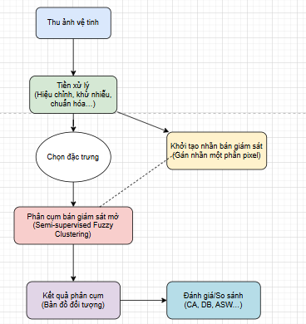

Hình 1.1 Sơ đồ quy trình phân cụm bán giám sát mờ ảnh viễn thám

Phân cụm bán giám sát mờ (Semi-Supervised Fuzzy Clustering - SSSFC) được lựa chọn làm phương pháp chủ đạo nhằm tận dụng đồng thời dữ liệu có nhãn và chưa có nhãn, đồng thời mô hình hóa được tính chất mơ hồ đặc trưng của các đối tượng trong ảnh viễn thám với ranh giới không rõ ràng. Việc áp dụng SSSFC giúp nâng cao độ chính xác trong phát hiện các vùng nguy cơ sạt lở dựa trên các đặc trưng quang phổ, kết cấu và hình dạng của ảnh.

Mô hình phân cụm sẽ được xây dựng và tối ưu dựa trên dữ liệu tiền xử lý kỹ lưỡng, bao gồm các bước xử lý nhiễu, chuẩn hóa và trích xuất đặc trưng. Kết quả nghiên cứu được kỳ vọng sẽ góp phần nâng cao hiệu quả phòng chống thiên tai, giảm thiểu thiệt hại do sạt lở đất gây ra.

## 1.2. Tình hình nghiên cứu quốc tế và trong nước

Trong những năm gần đây, lĩnh vực phát hiện đối tượng trong ảnh viễn thám đã nhận được sự quan tâm lớn từ cộng đồng nghiên cứu quốc tế và trong nước. Các phương pháp truyền thống dựa trên phân tích đặc trưng hình thái, phổ và không gian đã từng chiếm ưu thế, nhưng với sự phát triển của trí tuệ nhân tạo và học sâu, các thuật toán hiện đại ngày càng được áp dụng rộng rãi.

Trên thế giới, các nghiên cứu chủ yếu tập trung vào các nhóm phương pháp sau:

* **Phương pháp dựa trên phân cụm truyền thống:** Sử dụng thuật toán K-means, Fuzzy C-means (FCM), Mean Shift,... để phân đoạn ảnh và phát hiện đối tượng. Các phương pháp này đơn giản, dễ thực hiện nhưng nhạy cảm với nhiễu và khó xử lý ảnh phức tạp.
* **Phương pháp học máy có giám sát (Supervised learning)**: Áp dụng các mô hình như SVM, Random Forest, Decision Tree với đặc trưng được trích chọn thủ công (hand-crafted features). Ưu điểm là hiệu quả trên dữ liệu có nhãn, nhưng phụ thuộc nhiều vào kỹ thuật trích chọn đặc trưng.
* **Phương pháp học sâu (Deep learning)**: Sử dụng mạng CNN, R-CNN, FCN, U-Net,... cho phép tự động học đặc trưng và đạt độ chính xác cao hơn đáng kể, đặc biệt với dữ liệu lớn và đa dạng. Hạn chế là đòi hỏi dữ liệu nhãn lớn và tài nguyên tính toán cao.
* **Phương pháp bán giám sát và học chuyển giao**: Kết hợp dữ liệu có nhãn và không nhãn giúp giảm chi phí gán nhãn và tăng tính tổng quát. Các nghiên cứu gần đây chú trọng phát triển các mô hình phân cụm bán giám sát (semi-supervised clustering), phân cụm mờ bán giám sát (semi-supervised fuzzy clustering),... để tận dụng thông tin nhãn mẫu.

Tại Việt Nam, các nghiên cứu chủ yếu tập trung vào ứng dụng phân đoạn ảnh, phát hiện vật thể trên ảnh vệ tinh phục vụ quản lý tài nguyên, nông nghiệp, giám sát biển đảo,... Các phương pháp truyền thống như K-means, FCM, SVM được áp dụng phổ biến trong giai đoạn đầu. Gần đây, các nhóm nghiên cứu đã tiếp cận các phương pháp học sâu và bán giám sát nhằm nâng cao độ chính xác và giảm phụ thuộc vào dữ liệu nhãn.

|  |  |  |  |
| --- | --- | --- | --- |
| **Phương pháp** | **Ưu điểm** | **Nhược điểm** | **Tham khảo tiêu biểu** |
| Phân cụm truyền thống (K-means, FCM,...) | Đơn giản, dễ thực hiện, không cần nhãn | Nhạy cảm với nhiễu, kém hiệu quả với ảnh phức tạp | Bezdek et al. (1981) |
| Học máy có giám sát (SVM, RF,...) | Độ chính xác tốt với dữ liệu có nhãn | Cần nhãn, phụ thuộc cách trích đặc trưng | Mountrakis et al. (2011) |
| Học sâu (CNN, R-CNN, FCN, U-Net...) | Tự động học đặc trưng, độ chính xác cao | Đòi hỏi dữ liệu lớn, tính toán phức tạp | Zhang et al. (2016), Long et al. (2015) |
| Phân cụm bán giám sát, bán giám sát mờ | Tận dụng dữ liệu không nhãn, giảm chi phí nhãn | Độ phức tạp mô hình cao, cần thiết kế thuật toán phù hợp | Li et al. (2018), Nguyễn Văn A (2022) |

Bảng 1.2 Tóm tắt các hướng nghiên cứu phát hiện đối tượng trong ảnh viễn thám

## 1.3. Ngôn ngữ sử dụng

### Python

Python là một ngôn ngữ lập trình mã nguồn mở được sáng lập bởi Guido van Rossum vào năm 1991, nổi tiếng với tính đơn giản, dễ đọc và hiệu quả. Được coi là một trong những ngôn ngữ lập trình phổ biến nhất hiện nay, Python không chỉ đơn thuần là một công cụ lập trình mà còn là một cộng đồng toàn cầu với hàng triệu nhà phát triển đóng góp và phát triển liên tục.

Python được sử dụng rộng rãi trong nhiều lĩnh vực khác nhau nhờ vào tính linh hoạt và đa dạng của nó. Từ phân tích dữ liệu, phát triển web, lập trình hàm, đến trí tuệ nhân tạo và học sâu, Python luôn là lựa chọn hàng đầu của các nhà phát triển. Điều này không chỉ bởi cú pháp đơn giản mà Python mang lại, mà còn bởi sự hỗ trợ mạnh mẽ từ cộng đồng, giúp tối ưu hóa quá trình phát triển và giảm thiểu thời gian cài đặt.

Trước khi Python trở nên phổ biến, các lập trình viên thường phải đối mặt với sự phức tạp của việc sử dụng nhiều ngôn ngữ lập trình và môi trường khác nhau. Sự ra đời của Python đã mang lại sự tiện lợi và đơn giản hóa trong quá trình lập trình, từ đó giúp tối ưu hóa hiệu quả làm việc của người dùng.

Trong những năm gần đây, trí tuệ nhân tạo đã trở thành một xu hướng nổi bật. Các công ty và tổ chức hiện nay đang chú trọng đến việc tuyển dụng các chuyên gia AI, các nhà phát triển dữ liệu và các vị trí tương tự, với mức lương hấp dẫn. Python, với các đặc tính vượt trội như cú pháp đơn giản, dễ đọc và sự hỗ trợ mạnh mẽ từ cộng đồng lập trình, đã chiếm được lòng tin và ưa chuộng trong lĩnh vực Machine Learning và AI.

Python cung cấp cho người dùng một loạt các thư viện và framework mạnh mẽ như Pandas, TensorFlow, Scikit-Learn và PyTorch, giúp đơn giản hóa quá trình phân tích dữ liệu, triển khai mô hình học máy và cung cấp công cụ mạnh mẽ cho các nhà phát triển. Những công cụ này không chỉ giúp tối ưu hóa quy trình phát triển mà còn hỗ trợ tối đa trong việc kiểm thử và tinh chỉnh mô hình. Đặc biệt, cộng đồng Python luôn sẵn sàng chia sẻ kiến thức và kinh nghiệm, giúp người dùng giải quyết các vấn đề kỹ thuật một cách nhanh chóng và hiệu quả.

Với những ưu điểm này, Python không chỉ là một công cụ lập trình mà còn là một hành trang vô cùng hữu ích cho những ai đam mê công nghệ và sáng tạo.

### Thư viện và phần mềm hỗ trợ xử lý ảnh viễn thám

Các thư viện sử dụng:

**Tkinter:**là thư viện tiêu chuẩn của Python để xây dựng giao diện đồ họa người dùng (GUI). Thư viện này cho phép tạo cửa sổ ứng dụng, bố trí các thành phần như khung, nhãn, nút bấm, hộp chọn và vùng hiển thị ảnh. Trong đồ án, tkinter được sử dụng để xây dựng toàn bộ giao diện chính, bao gồm chọn ảnh, chọn thuật toán và hiển thị kết quả sau khi xử lý.

**Subprocess:** đây là thư viện cho phép gọi và thực thi các chương trình bên ngoài từ Python. Đây là công cụ quan trọng để kết nối giữa giao diện Python và các thuật toán xử lý được viết bằng ngôn ngữ C, thông qua các tệp .exe. Nhờ thư viện này, người dùng có thể chọn thuật toán và chạy thực nghiệm chỉ với một nút bấm trong giao diện.

**Os:** là thư viện hỗ trợ thao tác với hệ điều hành, chẳng hạn như tạo thư mục, lấy tên file từ đường dẫn, kiểm tra sự tồn tại của file hoặc thư mục. Thư viện này giúp tự động hóa các thao tác chuẩn bị và kiểm tra dữ liệu trước và sau khi xử lý ảnh.

**Shutil:** là thư viện cung cấp các chức năng nâng cao để thao tác với file và thư mục, trong đó bao gồm việc sao chép ảnh từ thư mục do người dùng chọn đến các thư mục làm việc của hệ thống. Việc này đảm bảo toàn bộ quy trình xử lý ảnh được đồng bộ và thống nhất.

**PIL:** là thư viện dùng để xử lý ảnh trong Python. Trong đồ án, PIL được sử dụng để mở ảnh đầu vào, thay đổi kích thước ảnh cho phù hợp với giao diện và chuyển ảnh sang định dạng tương thích với tkinter để hiển thị. Điều này giúp người dùng có thể xem trước ảnh gốc, ảnh sau phân cụm và ảnh đã pha trộn trực tiếp trong ứng dụng.

**Threading:** là thư viện cho phép tạo luồng xử lý song song trong Python. Việc gọi các thuật toán xử lý ảnh từ file thực thi được thực hiện trong một luồng riêng để đảm bảo giao diện không bị đứng trong quá trình tính toán. Điều này nâng cao trải nghiệm người dùng khi sử dụng hệ thống.

**Messagebox:** là thành phần mở rộng của tkinter, cho phép hiển thị các thông báo lỗi, cảnh báo hoặc thông tin cho người dùng. Thư viện này được sử dụng để thông báo khi có lỗi xảy ra trong quá trình chọn ảnh, chạy thuật toán hoặc khi kết quả không được tìm thấy.

**Reset:** đây là một module Python được định nghĩa một cách tùy chỉnh. Tệp reset.py chứa các hàm dùng để xóa và khởi tạo lại các tệp dữ liệu trung gian mỗi khi người dùng chọn ảnh mới, đảm bảo dữ liệu luôn được làm mới và tránh ảnh hưởng từ các kết quả xử lý trước đó.

**Matplotlib**: là thư viện vẽ đồ thị 2D và 3D trong Python. Nó cho phép tạo các biểu đồ tĩnh, hoạt hình và tương tác. Ứng dụng: trực quan hóa dữ liệu, tạo biểu đồ, đồ thị.

## 1.4. Cơ sở lý thuyết

### Tổng quan về trí tuệ nhân tạo trong xử lý ảnh

Trí tuệ nhân tạo (AI) đang là một trong những lĩnh vực công nghệ phát triển mạnh mẽ nhất hiện nay, có khả năng mang lại những đột phá to lớn cho nền kinh tế và cuộc sống của chúng ta. AI không chỉ là một phần của khoa học máy tính, mà còn là một cuộc cách mạng công nghệ với tiềm năng tuyệt vời để thay đổi cách chúng ta làm việc, sống và tương tác với công nghệ.

Các ứng dụng của AI rất đa dạng. Ví dụ, trong lĩnh vực y tế, AI đã giúp cải thiện đáng kể quy trình chẩn đoán bệnh lý và phát triển các phương pháp điều trị cá nhân hóa. Trong giáo dục, nó có thể tăng cường quá trình học tập bằng cách đưa ra đề xuất học tập cá nhân hóa và cung cấp đánh giá nhanh chóng và chính xác về tiến độ học tập của học sinh. Trong lĩnh vực giao thông, công nghệ AI hỗ trợ trong việc phát triển xe tự lái an toàn và hiệu quả hơn, cùng với các hệ thống quản lý giao thông thông minh để giảm thiểu ùn tắc và tai nạn giao thông.

Ngoài ra, AI cũng đang có mặt mạnh mẽ trong các ngành công nghiệp khác như kinh doanh, nơi nó giúp tối ưu hóa quy trình sản xuất, dự đoán xu hướng thị trường và hỗ trợ ra quyết định chiến lược. Công nghệ AI không chỉ đơn giản là công cụ mà còn là một trợ lý thông minh, có khả năng học và cải thiện từ kinh nghiệm, giúp doanh nghiệp và tổ chức tăng cường hiệu quả hoạt động và tạo ra giá trị lớn hơn.

Trong thời đại 4.0 hiện nay, AI cũng được áp dụng rộng rãi trong các lĩnh vực khác, và gần đây, việc ra đời của ChatGPT đã chứng minh rằng ứng dụng AI có thể nâng cao hiệu suất hoạt động và phát triển kinh doanh cho các doanh nghiệp, trở thành nền tảng cho các ứng dụng và dịch vụ tiềm năng trong tương lai.

Trong tương lai, sự phát triển của AI dự kiến sẽ tiếp tục mở ra nhiều cơ hội mới và thúc đẩy sự tiến bộ của loài người thông qua việc áp dụng công nghệ vào các lĩnh vực khác nhau. Điều này làm nổi bật vai trò quan trọng của AI không chỉ là một công nghệ tiên tiến mà còn là một phần không thể thiếu của tương lai số và cách chúng ta tiếp cận và tận dụng nguồn lực công nghệ để xây dựng một xã hội thông minh và tiến bộ hơn.

Các lĩnh vực chính trong trí tuệ nhân tạo bao gồm:

* **Xử lý ngôn ngữ tự nhiên (Natural Language Processing - NLP**): Nghiên cứu và ứng dụng để máy tính có thể hiểu, đánh giá, và tạo ra ngôn ngữ tự nhiên như con người, bao gồm xử lý văn bản, giọng nói, và ngữ pháp.
* **Thị giác máy (Computer Vision)**: Lĩnh vực nghiên cứu và phát triển các thuật toán cho máy tính nhận diện và hiểu hình ảnh và video, giúp máy tính nhận biết đối tượng, hành động, và môi trường xung quanh.
* **Học máy (Machine Learning)**: Phân nhánh của trí tuệ nhân tạo tập trung vào việc phát triển các thuật toán và kỹ thuật để máy tính có thể học hỏi từ dữ liệu và tự động cải thiện hiệu suất của chúng.
* **Robot học (Robotics)**: Áp dụng trí tuệ nhân tạo và các kỹ thuật lập trình để thiết kế, xây dựng và điều khiển robot có khả năng thực hiện các tác vụ phức tạp một cách tự động.
* **Biểu diễn tri thức và lập luận (Knowledge Representation and Reasoning)**: Nghiên cứu cách thức mà máy tính có thể biểu diễn tri thức, lưu trữ thông tin và suy luận từ những thông tin này để đưa ra các quyết định thông minh.
* **Học sâu (Deep Learning)**: Phân nhánh của học máy tập trung vào việc xây dựng và huấn luyện các mạng nơ-ron sâu để giải quyết các vấn đề phức tạp, như nhận dạng hình ảnh, nhận dạng giọng nói, và xử lý ngôn ngữ tự nhiên.
* **Tự động hóa (Automation)**: là sự kết hợp mạnh mẽ giữa trí tuệ nhân tạo (Al) và tự động hóa quy trình robot (RPA), mang đến giải pháp tự động hóa quy trình và công việc, giúp tăng năng suất và giảm thiểu sự can thiệp của con người.
* **Ôn định (Stability)**: Lĩnh vực nghiên cứu về các thuật toán và kỹ thuật để cải thiện tính ổn định và độ tin cậy của các hệ thống AI, đặc biệt là trong các ứng dụng y tế và an ninh.

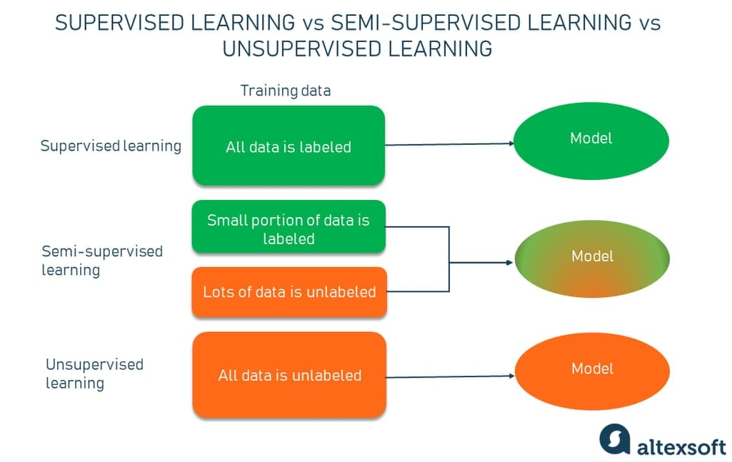

Hình .4.1. Sơ đồ học máy tổng quan

### 1.4.2. Ảnh viễn thám và đặc trưng phổ

Mỗi đối tượng trên mặt đất (như nước, thực vật, đất trống, khu đô thị…) có một “chữ ký phổ” (spectral signature) riêng biệt, tức là phản xạ khác nhau tại các dải sóng. Nhờ đó, việc phân biệt các lớp đối tượng thông qua phân tích phổ trở nên khả thi và hiệu quả. Tuy nhiên, trong thực tế, chữ ký phổ có thể thay đổi do nhiều yếu tố như mùa vụ, độ ẩm, góc chiếu sáng, loại cảm biến, hoặc thậm chí là do các hiệu ứng vật lý phức tạp của môi trường. Điều này làm tăng khó khăn cho các thuật toán phân loại nếu chỉ dựa vào đặc trưng phổ đơn thuần.

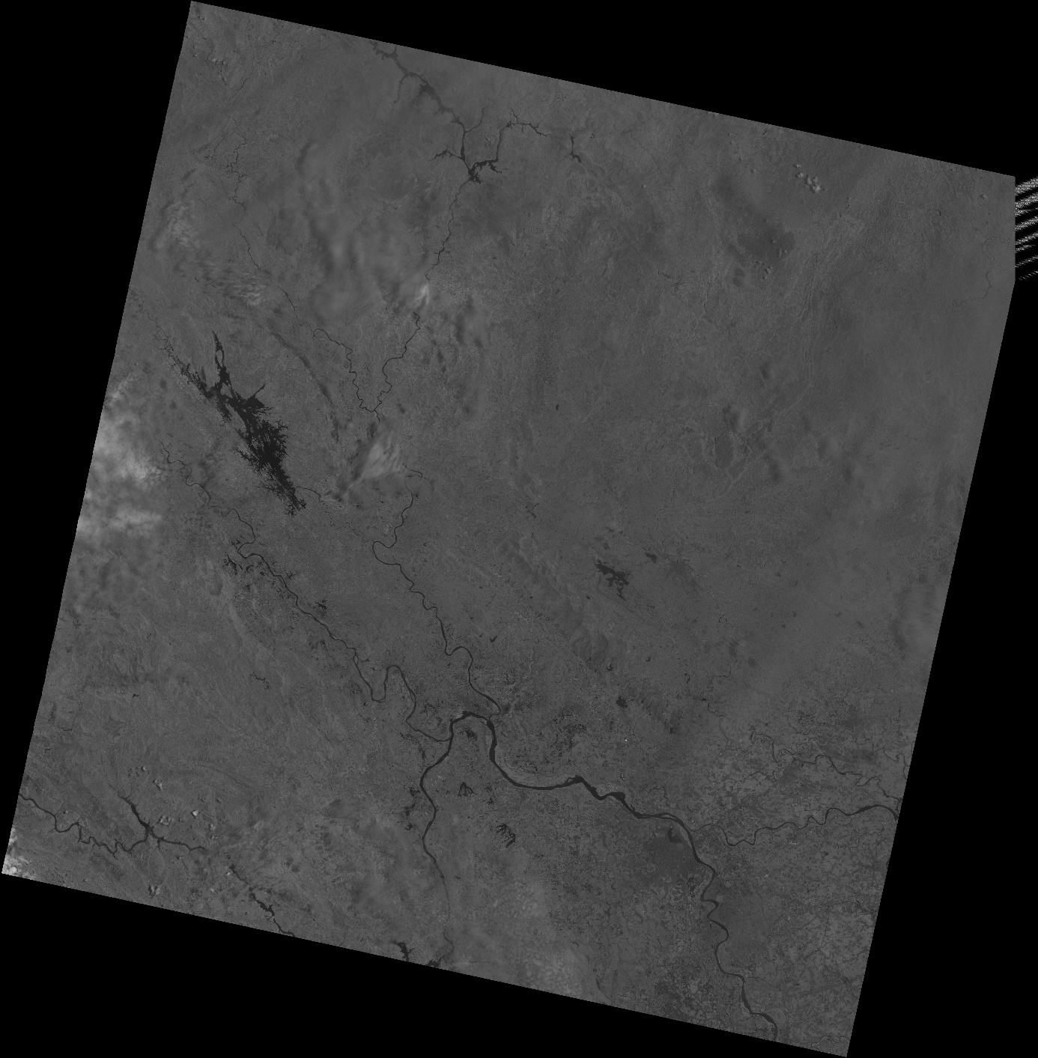

Hình 1.4.2 Ảnh viễn thám thực tế từ Landsat 8-9 Operational Land Imager and Thermal Infrared Sensor Collection 2 Level-2

Để tăng khả năng phân biệt các lớp đối tượng, các chỉ số phổ (spectral indices) như NDVI (Normalized Difference Vegetation Index), NDWI (Normalized Difference Water Index), NDBI (Normalized Difference Built-up Index)… được tính toán từ các kênh phổ cơ bản. Các chỉ số này giúp nhấn mạnh sự khác biệt giữa các lớp đối tượng, ví dụ NDVI dùng để nhận diện thực vật, NDWI cho mặt nước, NDBI cho khu vực xây dựng, qua đó hỗ trợ mạnh mẽ cho các phương pháp phân loại, phát hiện đối tượng.

### Phát hiện đối tượng trong ảnh viễn thám

Phát hiện đối tượng trong ảnh viễn thám là một trong những bài toán trọng tâm của xử lý ảnh viễn thám, với nhiều ứng dụng như giám sát môi trường, quản lý tài nguyên, dự báo thiên tai, nông nghiệp thông minh.

Các hướng tiếp cận phổ biến gồm:

* **Phân đoạn dựa trên phân cụm**: Chia ảnh thành các vùng đồng nhất dựa trên các đặc trưng phổ, hình thái, không gian. Các thuật toán như K-means, FCM, Mean Shift,... thường được sử dụng cho nhiệm vụ này.
* **Phát hiện đối tượng dựa trên đặc trưng thủ công**: Trích xuất các đặc trưng (spectral, texture, shape) sau đó sử dụng bộ phân loại như SVM, Random Forest để xác định đối tượng.
* **Phát hiện đối tượng dựa trên học sâu**: Các mạng CNN, R-CNN, FCN, U-Net cho phép phát hiện và phân loại đối tượng với độ chính xác cao, đặc biệt với các đối tượng nhỏ, phức tạp hoặc trong điều kiện môi trường biến đổi.
* **Phương pháp bán giám sát và phân cụm mờ**: Đáp ứng nhu cầu giảm phụ thuộc vào dữ liệu nhãn, tăng khả năng tổng quát cho mô hình khi xử lý ảnh đa dạng, nhiều nhiễu.

|  |  |  |
| --- | --- | --- |
| **Hướng tiếp cận** | **Ưu điểm** | **Nhược điểm** |
| Phân cụm truyền thống | Đơn giản, dễ cài đặt, không cần nhãn | Độ chính xác thấp, kém với ảnh phức tạp |
| Phân cụm bán giám sát/mờ bán giám sát | Giảm phụ thuộc nhãn, tăng tổng quát | Phức tạp, cần thiết kế thuật toán phù hợp |
| Học máy có giám sát | Độ chính xác cao nếu có nhiều nhãn | Cần nhiều dữ liệu nhãn, thủ công trích đặc trưng |
| Học sâu | Tự động học đặc trưng, độ chính xác rất cao | Yêu cầu dữ liệu lớn, tính toán nặng |

Bảng 1.4.3 So sánh các phương pháp học và phân cụm

Tóm lại, phát hiện đối tượng trong ảnh viễn thám là lĩnh vực sôi động với nhiều hướng nghiên cứu. Các phương pháp hiện đại như học sâu, phân cụm bán giám sát, phân cụm mờ đang dần thay thế các phương pháp truyền thống do hiệu quả vượt trội và khả năng thích ứng với dữ liệu đa dạng, phức tạp.

### Phân cụm và phân cụm mờ (Fuzzy Clustering)

Phân cụm (Clustering) là phương pháp nhóm các điểm dữ liệu vào các cụm sao cho các điểm trong cùng một cụm có độ tương đồng lớn hơn so với các điểm ở cụm khác. Trong lĩnh vực viễn thám, phân cụm giúp tự động nhận diện các vùng tương đồng trên ảnh mà không cần nhãn trước, rất phù hợp khi dữ liệu nhãn khan hiếm hoặc không có. K-means là thuật toán phân cụm cứng điển hình, nhưng nó chỉ cho phép mỗi điểm ảnh thuộc về một cụm duy nhất, không phù hợp với thực tế ảnh viễn thám nơi mixed pixel xuất hiện phổ biến.

Phân cụm mờ (Fuzzy Clustering), tiêu biểu là thuật toán Fuzzy C-means (FCM), cho phép mỗi điểm ảnh có nhiều mức độ thuộc về các cụm khác nhau thông qua chỉ số membership (thuộc tính mờ). Điều này phản ánh đúng hơn bản chất chuyển tiếp của các lớp đối tượng trên ảnh viễn thám, đặc biệt ở vùng ranh giới, nơi các pixel là hỗn hợp của nhiều vật thể. FCM tối ưu hàm mục tiêu tổng khoảng cách có trọng số giữa các điểm và tâm cụm, với trọng số là chỉ số membership mờ. Nhờ đó, phân cụm mờ không chỉ mang lại kết quả sát thực tế hơn mà còn hỗ trợ tốt cho các bài toán phân loại bán giám sát, khi chỉ một phần dữ liệu có nhãn.

|  |  |  |  |  |  |  |
| --- | --- | --- | --- | --- | --- | --- |
| Tiêu chí | K-means (Phân cụm cứng) | FCM (Phân cụm mờ) | FCMS (Phân cụm mờ bán giám sát) | Object-based Analysis (OBIA) | Deep Learning (CNN, UNet, …) | Phân loại có giám sát (SVM,RF, …) |
| **Yêu cầu dữ liệu nhãn** | Không cần | Không cần | Cần một phần nhỏ nhãn | Không, hoặc rất ít | Cần nhiều nhãn | Cần nhãn đầy đủ |
| **Kiểu phân cụm/phân loại** | Cứng(mỗi điểm chỉ thuộc 1 cụm) | Mờ (mỗi điểm có mức độ thuộc về mỗi cụm) | Mờ + hướng dẫn bằng nhãn bán giám sát | Dựa trên đối tượng/vùng, không phải pixel | Học sâu, phân loại trực tiếp | Phân loại trực tiếp dựa trên vector đặc trưng |
| **Đặc điểm chính** | Đơn giản, phổ biến | Mềm dẻo, xử lý được pixel hỗn hợp | Tận dụng nhãn để tăng ổn định và chính xác | Kết hợp phân đoạn và phân cụm | Tự động trích xuất đặc trưng, độ chính xác cao | Đơn giản, dễ thực hiện |
| **Ưu điểm** | Dễ cài đặt, nhanh | Diễn tả tốt pixel mixed, linh hoạt | Giảm nhiễu, ổn định hơn FCM | Ít nhạy nhiễu, phù hợp ảnh độ phân giải cao | Độ chính xác cao, tổng quát tốt | Kết quả ổn định với nhãn tốt |
| **Nhược điểm** | Không xử lý tốt pixel mixed/noisy | Nhạy nhiễu, cần chọn số cụm | Phụ thuộc vào chất lượng nhãn bán giám sát | Đòi hỏi tham số/tách vùng, phức tạp hơn | Cần nhiều tài nguyên, dữ liệu nhãn lớn | Kém tổng quát nếu nhãn kém, phụ thuộc feature |
| **Khả năng mở rộng** | Tốt cho dữ liệu nhỏ-vừa | Tốt cho dữ liệu nhỏ-vừa | Ổn khi mở rộng với nhãn tăng dần | Khó mở rộng với ảnh cực lớn | Rất tốt, có thể huấn luyện trên big data | Tốt cho dữ liệu vừa phải |
| **Phụ thuộc tiền xử lý** | Trung bình | Trung bình | Cao (lựa chọn nhãn quan trọng) | Cao (phụ thuộc phân đoạn) | Thường tích hợp tiền xử lý trong pipeline | Trung bình |
| **Khả năng tự động hóa** | Cao | Cao | Cao | Thấp (vì cần điều chỉnh tham số) | Rất cao (end-to-end) | Trung bình |
| **Ứng dụng phù hợp** | Phân cụm nhanh ảnh nhỏ, tiền xử lý | Ảnh viễn thám nhiều pixel mixed | Bài toán khó gán nhãn, dữ liệu bán giám sát | Ảnh siêu cao, nghiên cứu đối tượng phức tạp | Ảnh vệ tinh, ảnh y tế, ảnh nhiều lớp | Phân loại vùng cục bộ, nông nghiệp |

Bảng 1.4.4: So sánh chi tiết các phương pháp phát hiện đối tượng trên ảnh viễn thám

Tuy nhiên, FCM cũng có những hạn chế như nhạy cảm với nhiễu, lựa chọn số cụm C không tối ưu và hiệu quả giảm khi dữ liệu có nhiều điểm ngoại lai hoặc phân bố không đều. Để khắc phục, nhiều biến thể của FCM đã được đề xuất như Possibilistic C-means (PCM), Gustafson-Kessel, Noise Clustering, Fuzzy Subspace Clustering… Mỗi biến thể lại thích hợp với một số bài toán hoặc loại dữ liệu cụ thể.

### Phân cụm bán giám sát (Semi-supervised Fuzzy Clustering)

Phân cụm bán giám sát mờ (Semi-supervised Fuzzy Clustering) là sự kết hợp giữa phân cụm mờ và học bán giám sát, tận dụng đồng thời dữ liệu có nhãn và không nhãn trong quá trình phân cụm. Ý tưởng là sử dụng một lượng nhỏ nhãn chất lượng cao để định hướng mô hình, trong khi phần lớn dữ liệu không nhãn được khai thác để khám phá cấu trúc tự nhiên của dữ liệu. Điều này giúp tăng độ chính xác, giảm chi phí gán nhãn và tăng khả năng tổng quát hóa cho mô hình.

Các thuật toán bán giám sát mờ hiện đại như TS3PFCM (Trust Semi-supervised Possibilistic FCM), MTS3PFCM (Multiple Trust Semi-supervised Possibilistic FCM), CS3FC (Confidence Semi-supervised FCM) đã được phát triển mạnh mẽ trong những năm gần đây. Chúng bổ sung các cơ chế kiểm soát độ tin cậy của nhãn (trust), gán trọng số cho điểm không nhãn (confidence), hoặc thêm ràng buộc vào hàm mục tiêu để đảm bảo mô hình không bị lệch do nhãn sai hoặc nhiễu. Ví dụ, TS3PFCM chỉ sử dụng nhãn thực sự đáng tin cậy, loại bỏ ảnh hưởng tiêu cực của nhãn sai; MTS3PFCM bổ sung các thành phần kiểm soát biên, entropy để tăng tính ổn định; CS3FC gán trọng số confidence cho từng điểm không nhãn, khai thác tối đa dữ liệu không nhãn nhưng kiểm soát rủi ro.

Ưu điểm lớn nhất của phân cụm bán giám sát mờ là giảm mạnh chi phí gán nhãn, tăng khả năng thích nghi với dữ liệu lớn, đa dạng vùng/mùa/cảm biến và khả năng chống chịu với nhiễu, mixed pixel. Đây là hướng phát triển tất yếu của các bài toán thị giác hiện đại, đặc biệt trong viễn thám.

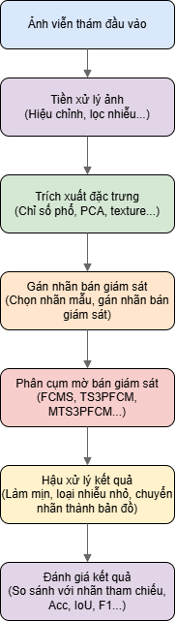

Hình 1.4.5 Sơ đồ quy trình phân cụm bán giám sát mờ

Quy trình này minh họa toàn bộ các bước chính khi áp dụng phương pháp phân cụm bán giám sát mờ cho ảnh viễn thám:

* **Ảnh viễn thám đầu vào**: Đầu vào là các ảnh vệ tinh, UAV hoặc ảnh chụp đa phổ, hyperspectral... Dữ liệu này thường có nhiều nhiễu, biến động theo vùng/mùa/cảm biến, nên cần xử lý kỹ trước khi phân tích.
* **Tiền xử lý ảnh**: Đây là bước quan trọng nhằm loại bỏ các yếu tố gây nhiễu và chuẩn hóa dữ liệu đầu vào. Các thao tác gồm: hiệu chỉnh bức xạ/hình học, cắt vùng quan tâm (ROI), cân bằng sáng, lọc nhiễu, chuẩn hóa phổ... giúp chuẩn bị dữ liệu tốt hơn cho các bước tiếp theo.
* **Trích xuất đặc trưng**: Ở bước này, các đặc trưng quan trọng như chỉ số phổ (NDVI, NDWI,...), đặc trưng texture, hoặc các thành phần chính (PCA) được tính toán. Việc trích xuất đặc trưng giúp giảm chiều dữ liệu, tập trung vào các thông tin phân biệt hữu ích cho quá trình phân cụm.
* **Gán nhãn bán giám sát**: Một lượng nhỏ điểm ảnh sẽ được gán nhãn (do chuyên gia hoặc từ bản đồ tham chiếu), phần lớn dữ liệu còn lại không nhãn. Đây là điểm mấu chốt giúp mô hình phân cụm tận dụng được ưu điểm của học bán giám sát: vừa định hướng bởi nhãn mẫu, vừa khai thác cấu trúc tự nhiên của dữ liệu không nhãn.
* **Phân cụm mờ bán giám sát**: Ở bước này, các thuật toán như FCMS, TS3PFCM, MTS3PFCM... được áp dụng. Chúng vừa tận dụng thông tin nhãn vừa khai thác dữ liệu không nhãn, đồng thời bổ sung các thành phần kiểm soát tin cậy/trọng số để tăng độ ổn định, giảm nhiễu, tăng khả năng tổng quát hóa mô hình.
* **Hậu xử lý kết quả**: Kết quả phân cụm thường được làm mịn, loại bỏ các vùng nhiễu nhỏ, chuyển đổi thành bản đồ đối tượng trực quan. Bước này giúp kết quả phân vùng có ý nghĩa thực tế và dễ sử dụng hơn.
* **Đánh giá kết quả**: Cuối cùng, kết quả sẽ được so sánh với dữ liệu tham chiếu (nếu có), tính các chỉ số đánh giá như Accuracy, IoU, F1-score... để đánh giá hiệu quả mô hình, từ đó hiệu chỉnh tham số hoặc lựa chọn thuật toán phù hợp.

Qua đó, sơ đồ này thể hiện rõ tính hệ thống, khả năng tận dụng ưu điểm của từng giai đoạn để xây dựng mô hình phân cụm bán giám sát mờ hiệu quả, phù hợp với đặc thù dữ liệu lớn, nhiễu và đa dạng trong lĩnh vực viễn thám hiện đại.

|  |  |  |  |  |  |
| --- | --- | --- | --- | --- | --- |
| **Tiêu chí** | **FCM (Fuzzy C-Means)** | **FCMS (Semi-supervised FCM)** | **TS3PFCM** | **MTS3PFCM** | **PCM (Possibilistic C-Means)** |
| **Loại dữ liệu sử dụng** | Không nhãn | Có và không nhãn (bán giám sát) | Có và không nhãn, loại bỏ nhãn sai | Có và không nhãn, kiểm soát biên/entropy | Không nhãn |
| **Nguyên lý phân cụm** | Phân cụm mờ dựa vào khoảng cách | Phân cụm mờ + điều chỉnh nhãn bán giám sát | Thêm bộ lọc tin cậy cho nhãn bán giám sát | Tối ưu thêm thành phần entropy, biên mềm | Phân cụm dựa vào khả năng (possibility) |
| **Vai trò của nhãn** | Không dùng | Gán trọng số, hướng dẫn phân cụm | Loại nhãn sai dựa vào độ tin cậy | Tăng kiểm soát, giảm ảnh hưởng nhãn sai | Không dùng nhãn |
| **Cải tiến nổi bật** |  | Tận dụng nhãn để định hướng | Loại bỏ ảnh hưởng nhãn nhiễu | Bổ sung bộ lọc entropy, tăng ổn định | Giảm ảnh hưởng outlier/noisy |
| **Khả năng chống nhiễu** | Thấp | Trung bình | Cao (nhờ loại bỏ nhãn lỗi) | Cao (kiểm soát biên chặt hơn) | Cao |
| **Độ phức tạp tính toán** | Thấp | Trung bình | Cao | Rất cao | Trung bình |
| **Yêu cầu tham số** | Số cụm, m (hệ số mờ) | Số cụm, m, trọng số nhãn | Số cụm, m, ngưỡng tin cậy nhãn | Số cụm, m, tham số entropy, biên | Số cụm, m, hệ số possibility |
| **Phù hợp với dữ liệu loại nào** | Dữ liệu đồng nhất, ít nhiễu | Dữ liệu khó nhãn, nhiều pixel mixed | Dữ liệu có thể có nhãn lỗi hoặc không chắc | Dữ liệu cực kỳ phức tạp, cần ổn định cao | Dữ liệu có outlier, noise nhiều |
| **Ưu điểm** | Đơn giản, phổ biến | Hướng dẫn bằng nhãn, cải thiện chính xác | Độ ổn định kết quả cao, giảm tác động nhãn lỗi | Rất ổn định, chống overfitting | Rất tốt với dữ liệu nhiễu, outlier |
| **Nhược điểm** | Nhạy cảm nhiễu, dễ overfitting | Phụ thuộc chất lượng nhãn bán giám sát | Thuật toán phức tạp, khó tối ưu | Rất phức tạp, nhiều tham số cần điều chỉnh | Dễ hội tụ vào nghiệm không mong muốn |
| **Đánh giá hiệu quả phổ biến** | DBI, Silhouette, thời gian thực thi | DBI, Silhouette, Ca_label, F1 | DBI, Ca, Ca_label, ARI, IoU | DBI, Ca, Ca_label, ARI, IoU | DBI, Silhouette, ARI |

Bảng 1.4.5: So sánh chi tiết các thuật toán phân cụm mờ và bán giám sát mờ

Có thể thấy phương pháp FCMS là bước tiến quan trọng so với FCM truyền thống nhờ tận dụng được thông tin nhãn để định hướng phân cụm, giúp tăng độ chính xác và ổn định, đặc biệt trong các bài toán dữ liệu phức tạp hoặc nhiều nhiễu như ảnh viễn thám. Các biến thể hiện đại như TS3PFCM, MTS3PFCM, CS3FC tiếp tục phát triển trên nền tảng này bằng cách bổ sung các cơ chế kiểm soát nhãn, trọng số thông minh hoặc ràng buộc bổ sung, qua đó nâng cao hơn nữa khả năng thích ứng, chống nhiễu và khả năng tổng quát hóa của mô hình. Việc lựa chọn phương pháp phù hợp sẽ phụ thuộc vào đặc thù dữ liệu, mục tiêu ứng dụng cũng như nguồn lực gán nhãn của từng bài toán cụ thể.

### Kết hợp bán giám sát mờ trong bài toán thị giác

1. Động lực thực tiễn của kết hợp bán giám sát mờ

* Trong các bài toán thị giác máy tính và phân tích ảnh viễn thám, dữ liệu thực tế có những đặc điểm nổi bật:Dữ liệu không nhãn chiếm đa số, dữ liệu có nhãn rất ít do chi phí gán nhãn cao.
* Ranh giới đối tượng mờ, chuyển tiếp phức tạp: Nhiều pixel ở vùng biên là hỗn hợp (mixed pixel), không thuộc hoàn toàn về một lớp.
* Tính không chắc chắn cao do thay đổi nguồn ảnh, cảm biến, điều kiện môi trường, mùa vụ.
* Việc kết hợp bán giám sát và lý thuyết tập mờ giúp:
* Tận dụng được tri thức chuyên gia thông qua một lượng nhỏ nhãn, giảm chi phí gán nhãn.
* Mô hình hóa tốt tính không chắc chắn, phản ánh đúng thực tế vùng ranh giới, vùng chuyển tiếp.
* Tăng độ chính xác, bền vững với nhiễu, outlier, cho kết quả ổn định dù dữ liệu phức tạp.

1. Đánh giá hiệu quả

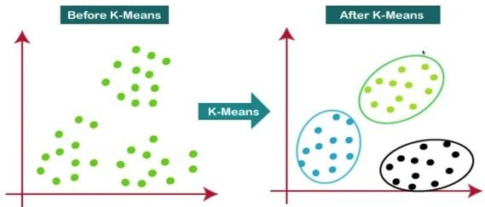

Hình 1.4.6.1 Phân cụm thường(K-means)

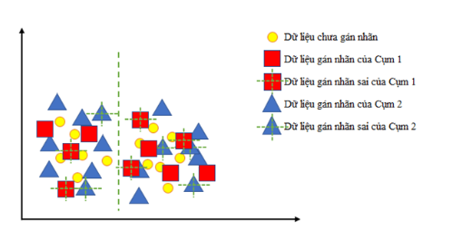

Hình 1.4.6.2 Phân cụm bán giám sát mờ

Từ hình ảnh trên, có thể nhận thấy sự khác biệt giữa phân cụm thường và phân cụm bán giám sát mờ:

* **Phân cụm thường**: Dữ liệu được chia thành các nhóm chỉ dựa vào cấu trúc tự nhiên, dễ bị nhầm lẫn ở vùng biên, đặc biệt với pixel hỗn hợp.
* **Phân cụm bán giám sát mờ**: Sử dụng thêm các điểm nhãn bán giám sát (minh họa bằng ký hiệu đặc biệt), thuật toán định hướng tốt hơn ranh giới các cụm. Kết quả, các cụm rõ ràng hơn, vùng chuyển tiếp được mô hình hóa hợp lý, giảm nhầm lẫn.

1. Ứng dụng thực tiễn

* Kết hợp bán giám sát mờ đã và đang được ứng dụng mạnh mẽ trong các bài toán như:
  + **Phân vùng lớp phủ đất (land cover mapping)**: Phân biệt vùng nước, rừng, đất trống, đô thị… trên ảnh vệ tinh một cách chính xác.
  + **Phát hiện và giám sát biến động**: Theo dõi thay đổi môi trường, phát hiện các vùng bị phá rừng, xâm nhập mặn, đô thị hóa.
  + **Nhận diện đối tượng nhỏ, khó tách biệt**: Ví dụ vùng ven biển, vùng đô thị có nhiều đối tượng nhỏ xen kẽ, hoặc các vùng bị mây che phủ một phần.
* Các thuật toán hiện đại như TSSFC, TS3PFCM, MTS3PFCM, CS3FC đã chứng minh hiệu quả qua nhiều nghiên cứu và thực nghiệm thực tế trên dữ liệu viễn thám của nhiều quốc gia, trong đó có Việt Nam.

1. Tổng kết

Việc kết hợp bán giám sát và lý thuyết tập mờ chính là giải pháp phù hợp với đặc thù dữ liệu ảnh viễn thám thực tế: vừa giảm chi phí nhân lực, vừa mô hình hóa tốt tính không chắc chắn, ranh giới mờ và pixel hỗn hợp.Đây là nền tảng để phát triển các hệ thống thị giác máy tính tự động, thông minh và bền vững, phục vụ hiệu quả cho quản lý tài nguyên, môi trường, quy hoạch đô thị và các lĩnh vực liên quan.

## Phương pháp đánh giá và tiêu chí thực nghiệm

Để đánh giá hiệu quả của mô hình phân cụm bán giám sát mờ và các phương pháp so sánh, luận văn sử dụng hai nhóm chỉ số đánh giá chính: chỉ số đánh giá ngoài (external) và chỉ số đánh giá trong (internal). Mỗi nhóm chỉ số có ý nghĩa và cách tính toán khác nhau, phản ánh toàn diện chất lượng của mô hình.

* **Chỉ số đánh giá ngoài (External Indices)**:

Các chỉ số này được sử dụng khi dữ liệu có nhãn thực (ground truth), cho phép so sánh trực tiếp giữa nhãn phân cụm và nhãn thực tế.

* **Độ chính xác phân cụm (Clustering Accuracy, CA):** Đo tỷ lệ điểm dữ liệu được gán đúng cụm so với nhãn thực tế.
* **Độ chính xác (Accuracy)**: Tỷ lệ tổng số mẫu được phân loại đúng trên tổng số mẫu.
* **Độ chính xác dương tính (Precision):** Tỷ lệ các mẫu được gán nhãn dương tính đúng trên tổng số mẫu được gán nhãn dương tính.
* **F1-Score:** Trung bình điều hòa giữa Precision và Recall, đánh giá cân bằng giữa hai chỉ số này.
* **Độ chính xác phân cụm theo nhãn mẫu (CA_label):** Tính trên tập con dữ liệu có nhãn bán giám sát.
* **Chỉ số đánh giá trong (Internal Indices)**: Các chỉ số này không cần nhãn thực, đánh giá chất lượng phân cụm dựa trên sự phân tách, độ cô đặc các cụm và hình học không gian.
* **Chỉ số Davies–Bouldin (DB):** Đánh giá độ chồng lấn giữa các cụm, càng nhỏ càng tốt.
* **Silhouette trung bình (ASW):** Đánh giá mức độ tách biệt và cô đặc của các cụm, giá trị càng cao càng tốt.
* **PBM:** Đánh giá tổng hợp về độ tách biệt và cô đặc của các cụm, càng lớn càng tốt.
* **Chỉ số IFV:** Đánh giá tỷ lệ giữa khoảng cách nhỏ nhất giữa các tâm cụm và khoảng cách lớn nhất từ điểm đến tâm cụm gần nhất, càng lớn càng tốt.

Quy trình thực nghiệm

* Tiền xử lý và chuẩn bị dữ liệu đầu vào, xác định nhãn thực (nếu có).
* Thực hiện phân cụm với các thuật toán khác nhau để so sánh (ví dụ: FCM, FCMS, các thuật toán phân cụm truyền thống hoặc hiện đại).
* Tính toán tất cả các chỉ số đánh giá đã nêu ở trên cho từng phương pháp trên cùng một bộ dữ liệu.
* So sánh, phân tích ưu nhược điểm của từng mô hình dựa trên kết quả các chỉ số và thời gian thực thi.
* Rút ra nhận xét tổng hợp về hiệu quả và tính phù hợp của mô hình đề xuất.

# CHƯƠNG 2: MÔ HÌNH PHÂN CỤM BÁN GIÁM SÁT MỜ TRONG PHÁT HIỆN ĐỐI TƯỢNG

## 2.1. Mô hình tổng quát hệ thống phát hiện đối tượng

Hệ thống phát hiện đối tượng trong bài toán này sử dụng một phương pháp phân cụm bán giám sát mờ để nhận diện và phân loại các đối tượng trong ảnh vệ tinh. Mô hình được thiết kế để xử lý và phân tích ảnh vệ tinh một cách hiệu quả, kết hợp giữa các phương pháp học máy và lý thuyết tập mờ để cải thiện độ chính xác và độ linh hoạt trong phát hiện.

Hệ thống tổng quát gồm các thành phần chính sau:

* **Thu thập và tiền xử lý dữ liệu**: Dữ liệu đầu vào là các ảnh vệ tinh, cần được tiền xử lý để giảm nhiễu và chuẩn hóa thông tin. Quá trình này bao gồm các bước như lọc nhiễu, chuẩn hóa màu sắc, và tăng cường độ phân giải, giúp hệ thống nhận diện các đối tượng dễ dàng hơn.
* **Khởi tạo nhãn bán giám sát**: Do dữ liệu huấn luyện không hoàn toàn có nhãn, quá trình khởi tạo nhãn bán giám sát sẽ giúp gán nhãn cho một phần của dữ liệu, trong khi phần còn lại sẽ được phân loại tự động thông qua thuật toán phân cụm mờ.
* **Thuật toán phân cụm bán giám sát mờ**: Phần này sử dụng lý thuyết mờ để phân cụm các điểm dữ liệu trong không gian đặc trưng. Đặc điểm mờ trong phân cụm cho phép hệ thống xử lý sự không chắc chắn và sự giao thoa giữa các đối tượng trong ảnh.
* **Trích xuất và phân loại đối tượng**: Sau khi phân cụm, các đối tượng trong ảnh sẽ được trích xuất và phân loại thành các lớp đối tượng khác nhau như đất đai, nước. Các đặc trưng của từng đối tượng sẽ được phân tích và nhận diện thông qua các mô hình học máy.

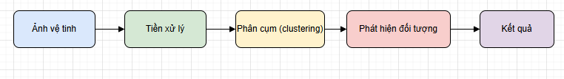

Hình 2.1: Sơ đồ tổng quát hệ thống phát hiện đối tượng

Hệ thống này được thiết kế để làm việc hiệu quả trong môi trường dữ liệu thiếu và không hoàn chỉnh, nơi các nhãn dữ liệu không có sẵn cho tất cả các mẫu. Việc sử dụng mô hình bán giám sát mờ giúp giảm thiểu sự phụ thuộc vào nhãn và cho phép hệ thống linh hoạt hơn trong việc xử lý các tình huống không chắc chắn.

## 2.2. Quy trình xây dựng mô hình

### 2.2.1. Tiền xử lý ảnh vệ tinh

Tiền xử lý là bước đầu tiên và đóng vai trò vô cùng quan trọng trong chuỗi xử lý ảnh viễn thám, bởi chất lượng đầu vào sẽ quyết định hiệu quả của các bước phân tích và nhận diện đối tượng về sau. Mục tiêu của tiền xử lý là loại bỏ các sai lệch, biến dạng và nhiễu phát sinh trong quá trình thu nhận ảnh, đồng thời chuẩn hóa và nâng cao chất lượng dữ liệu, tạo điều kiện thuận lợi nhất cho các thuật toán xử lý và phân cụm.

Các công đoạn chính gồm:

* **Xoay ảnh:** Trong quá trình thu thập, ảnh viễn thám có thể bị lệch hướng do tư thế vệ tinh hoặc góc chụp. Bước xoay ảnh giúp căn chỉnh lại phương ảnh về đúng hướng chuẩn, đảm bảo sự đồng nhất khi so sánh hoặc chồng ghép nhiều ảnh khác nhau.
* **Cắt ảnh (crop) về kích thước chuẩn**: Để đảm bảo dữ liệu đầu vào đồng nhất về kích thước, phục vụ cho các thuật toán xử lý và học máy, ảnh sẽ được cắt về kích thước chuẩn 201×201 pixel. Việc này giúp giảm thiểu sai lệch do khác biệt kích thước, đồng thời tối ưu hóa tốc độ xử lý, đặc biệt khi làm việc với các mô hình yêu cầu input kích thước cố định.
* **Hiệu chỉnh bức xạ**: Ảnh viễn thám thô thường ghi nhận giá trị số (Digital Number - DN) phản ánh cường độ tín hiệu nhận được ở mỗi pixel. Tuy nhiên, giá trị DN chịu tác động bởi các yếu tố như hiệu suất cảm biến, điều kiện khí quyển (bụi, hơi nước, mây...), góc chiếu sáng của mặt trời, thời gian chụp. Do đó, cần hiệu chỉnh bức xạ để chuyển đổi DN thành giá trị phản xạ thực (surface reflectance), giúp dữ liệu giữa các ảnh khác nhau có thể so sánh được và loại bỏ sai lệch do ngoại cảnh.
* **Hiệu chỉnh hình học**: Các ảnh vệ tinh có thể bị biến dạng hình học do chuyển động quỹ đạo của vệ tinh, góc chụp, địa hình phức tạp hoặc do lỗi hệ thống cảm biến. Hiệu chỉnh hình học đảm bảo từng pixel trên ảnh đúng vị trí địa lý thực tế (theo hệ tọa độ chuẩn), giúp chồng ghép, phân tích đa thời gian và đối chiếu với các dữ liệu GIS khác.
* **Khử nhiễu**: Ảnh viễn thám thường gặp nhiều loại nhiễu như nhiễu hệ thống (do cảm biến), nhiễu ngẫu nhiên (do môi trường truyền dẫn), nhiễu muối tiêu,... Các kỹ thuật lọc không gian (Median, Gaussian, Sobel) và lọc tần số (Fourier, Wavelet) được sử dụng để làm mượt ảnh, loại bỏ các điểm nhiễu bất thường mà vẫn giữ được thông tin đối tượng.
* **Nâng cao chất lượng**: Để tăng khả năng nhận diện đối tượng, các bước nâng cao chất lượng ảnh như cân bằng histogram, tăng cường độ tương phản, làm sắc nét (sharpening) thường được áp dụng. Những thao tác này giúp các đối tượng trở nên rõ ràng, biên ranh giới sắc nét hơn, từ đó hỗ trợ quá trình phân cụm hiệu quả.
* **Chuẩn hóa dữ liệu**: Mỗi pixel trong ảnh vệ tinh thường có nhiều giá trị ở các kênh phổ khác nhau (băng đỏ, xanh, hồng ngoại,...), và phạm vi giá trị của các kênh này có thể chênh lệch lớn. Việc chuẩn hóa giúp đưa các giá trị này về cùng một dải (ví dụ: [0,1] hoặc z-score), tránh hiện tượng “che lấp” khi tính toán khoảng cách hoặc phân cụm.
* **Lựa chọn đặc trưng phổ**: Dựa trên kiến thức chuyên ngành, lựa chọn các kênh phổ hoặc chỉ số đặc trưng (ví dụ: NDVI cho thực vật, NDWI cho nước, NDBI cho xây dựng...) phù hợp với mục tiêu bài toán.

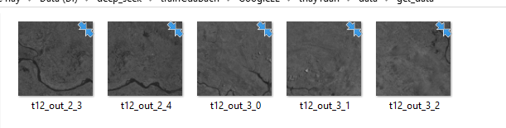

Hình 2.2.1 Tập hợp ảnh sau khi tiền xử lý

### 2.2.2. Khởi tạo nhãn bán giám sát

Trong bài toán này, do chi phí gán nhãn cho toàn bộ dữ liệu là rất lớn, em sử dụng phương pháp bán giám sát: chỉ lựa chọn một số lượng nhỏ các mẫu đại diện cho từng lớp đối tượng (ví dụ: mặt nước, rừng, đất trống, nhà ở…). Việc gán nhãn bán giám sát được thực hiện hoàn toàn trên trang web cvat.ai:

* **Quy trình gán nhãn:**  
  Các ảnh vệ tinh sau khi tiền xử lý sẽ được nhập vào cvat.ai, giao diện trực quan của phần mềm để lựa chọn và gán nhãn cho các vùng đối tượng điển hình, ưu tiên những khu vực dễ nhận biết theo kinh nghiệm chuyên gia hoặc sự khác biệt rõ rệt trên ảnh.

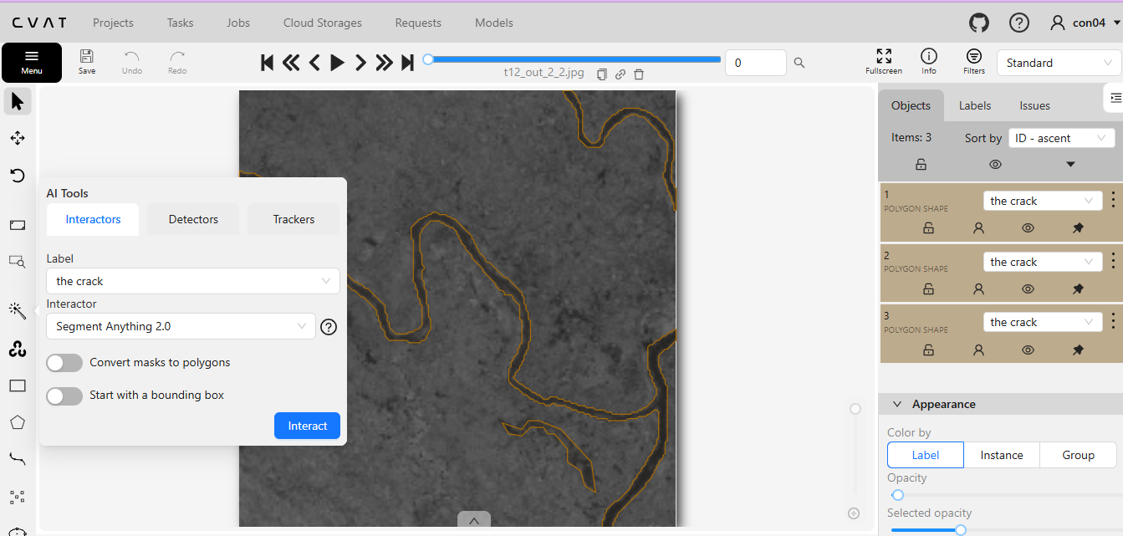

Hình 2.2.2.1 Gán nhãn trên cvat.ai

* **Lưu trữ nhãn:** Các nhãn sau khi hoàn thành được CVAT AI lưu lại dưới dạng file instances_default.json. File này chứa thông tin vị trí, lớp đối tượng và các thuộc tính cần thiết phục vụ cho quá trình huấn luyện và đánh giá thuật toán sau này.

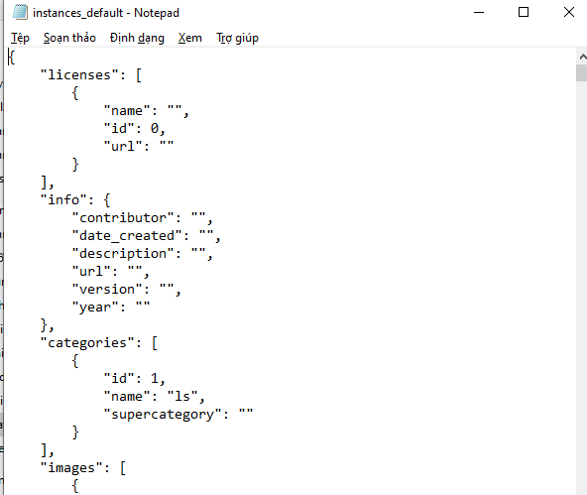

Hình 2.2.2.2 Nội dung file instances_default.json

Việc này giúp quá trình gán nhãn diễn ra nhanh chóng, trực quan, đảm bảo tính khách quan và dễ dàng kiểm tra, chỉnh sửa lại các nhãn nếu cần thiết.

### Áp dụng thuật toán phân cụm bán giám sát mờ

1. Thuật toán TS3FCM (Trusted Safe Semi-Supervised Fuzzy Clustering Method)

* **Nguyên lý hoạt động**: TS3FCM chỉ sử dụng các nhãn có độ tin cậy cao để “dẫn dắt” quá trình phân cụm. Với mỗi mẫu có nhãn, thuật toán đánh giá độ tin cậy (trust score) dựa trên sự nhất quán với vùng lân cận hoặc khoảng cách đến tâm cụm. Chỉ các mẫu vượt ngưỡng trust nhất định mới tham gia mạnh vào cập nhật tâm cụm và ma trận phân cụm. Các nhãn nghi ngờ sẽ bị giảm vai trò hoặc loại trừ.
* **Tác dụng**: Giúp mô hình tránh bị “nhiễm độc” bởi nhãn sai, duy trì hoặc nâng cao độ chính xác khi tỷ lệ nhãn thấp hoặc chất lượng nhãn không đồng đều. Đặc biệt hữu ích trong trường hợp chỉ có thể gán nhãn cho một phần nhỏ dữ liệu.

1. Thuật toán CS3FCM (Confidence-weighted Safe Semi-supervised Clustering)

* **Nguyên lý hoạt động**: Đối với mỗi điểm không nhãn, CS3FCM đánh giá mức độ chắc chắn (confidence score). Các điểm có confidence cao sẽ đóng vai trò lớn hơn trong quá trình cập nhật trọng số phân cụm, còn những điểm có confidence thấp sẽ bị giảm ảnh hưởng hoặc loại bỏ. Confidence này được xác định dựa trên sự đồng thuận của các điểm lân cận, sự rõ ràng trong phân nhóm hoặc khoảng cách tới các tâm cụm.
* **Tác dụng**: Cho phép tận dụng tối đa dữ liệu không nhãn, nhưng vẫn kiểm soát rủi ro do các điểm nhiễu hoặc không chắc chắn. Ngoài ra, có thể bổ sung các ràng buộc an toàn (safe constraint) để đảm bảo kết quả phân cụm không bị ảnh hưởng tiêu cực trong các trường hợp dữ liệu phức tạp.

1. So sánh và lựa chọn thuật toán:

* TS3FCM phù hợp khi nguồn nhãn ít nhưng chất lượng nhãn có thể xác định và kiểm soát tốt.
* CS3FCM thích hợp khi muốn khai thác tối đa dữ liệu không nhãn, đặc biệt với tập dữ liệu lớn, đa dạng và có nhiều điểm không rõ ràng.

Trong thực tế, có thể kết hợp cả hai cách tiếp cận hoặc lựa chọn thuật toán dựa trên đặc trưng tập dữ liệu và mục tiêu phân tích.

### Trích xuất và phân loại đối tượng

Sau khi thực hiện phân cụm, kết quả thu được là một trường nhãn mờ (fuzzy label map), mỗi điểm ảnh mang nhiều giá trị thuộc về các cụm khác nhau.

Để xây dựng bản đồ đối tượng rõ ràng, cần thực hiện các bước sau:

* **Chuyển đổi nhãn mờ sang nhãn cứng**: Chọn lớp có giá trị độ thuộc cao nhất cho từng pixel, hoặc áp dụng ngưỡng confidence để loại bỏ các vùng không chắc chắn.
* **Hậu xử lý không gian**: Áp dụng các phép toán hình thái học, lọc đa số để làm mịn bản đồ, loại bỏ các đốm nhỏ lẻ hoặc vùng nhiễu không đáng kể.
* **Trích xuất đối tượng**: Xác định từng vùng liên thông cùng nhãn, tính toán diện tích, chu vi, tỷ lệ hình học (aspect ratio, compactness…), đặc trưng phổ (trung bình, độ lệch chuẩn các kênh), chỉ số NDVI, NDWI, NDBI,...
* **Phân loại lại đối tượng**: Nếu cần nhận diện chi tiết hơn, các đặc trưng vừa trích xuất sẽ được sử dụng để huấn luyện thêm các mô hình học máy như SVM hoặc Random Forest cho từng đối tượng.
* **Đánh giá chất lượng**: So sánh bản đồ kết quả với ground truth (nếu có), tính các chỉ số như độ chính xác tổng thể (Overall Accuracy), hệ số Kappa, F1-score, độ nhất quán không gian và chỉ số phân mảnh đối tượng.

## Ưu điểm và thách thức của mô hình

1. *Ưu điểm:*

* **Tiết kiệm chi phí gán nhãn**: Chỉ cần rất ít dữ liệu có nhãn mà vẫn đạt được độ chính xác cao nhờ tận dụng tối đa dữ liệu không nhãn.
* **Kiểm soát rủi ro do dữ liệu không chắc chắn**: Cơ chế trust/confidence giúp mô hình ổn định, tránh bị nhiễu bởi các điểm không tin cậy.
* **Xử lý tốt vùng giao thoa, đối tượng nhỏ hoặc chuyển tiếp**: Nhờ đặc tính mờ của thuật toán, các vùng này không bị “cứng nhắc” trong quá trình phân loại.
* **Linh hoạt, dễ mở rộng**: Phù hợp với nhiều dạng dữ liệu, nhiều loại đối tượng khác nhau, có thể áp dụng cho nhiều bài toán thực tiễn khác ngoài ảnh viễn thám.
* **Hiệu quả tính toán**: Quy trình có thể chia nhỏ theo tile, xử lý song song, phù hợp với bài toán quy mô lớn.

1. Thách thức và hạn chế:

* **Khó khăn trong chọn tham số**: Các ngưỡng trust, confidence, trọng số giữa dữ liệu có nhãn và không nhãn cần được điều chỉnh hợp lý cho từng bộ dữ liệu, nếu không dễ gây giảm hiệu quả.
* **Yêu cầu phần cứng**: Khi xử lý ảnh vệ tinh lớn, đa phổ, hệ thống cần máy tính mạnh về bộ nhớ và tốc độ xử lý.
* **Đánh giá chất lượng phụ thuộc vào dữ liệu kiểm thử**: Nếu thiếu ground truth, kết quả đánh giá chỉ mang tính tương đối, khó khẳng định chất lượng tuyệt đối.
* **Khó thích ứng khi thay đổi vùng địa lý, mùa vụ hoặc cảm biến**: Khi chuyển đổi sang dữ liệu từ khu vực, thời điểm, hoặc cảm biến khác, có thể phải hiệu chỉnh lại mô hình, tham số hoặc bổ sung nhãn mới.

# CHƯƠNG 3. CÀI ĐẶT VÀ THỰC NGHIỆM



## 3.1. Môi trường cài đặt

### Thiết bị sử dụng

Hệ điều hành: Windows 10 Pro

Model hệ thống: Vostro 15-3568

Bộ xử lý: Bộ xử lý: Intel(R) Core(TM) i5-7200U CPU @ 2.50GHz 2.7 GHz

RAM: 8.0 GB

### Ngôn ngữ cài đặt

Python version 3.9.12

- **Các thư viện sử dụng**: Ngôn ngữ C gồm các thư viện chuẩn: stdio.h, stdlib.h, math.h, string.h, time.h, conio.h

**- Cách thức biên dịch:**

Biên dịch mã nguồn thành file thực thi .exe trên Windows:

gcc mts3pfcm.c -o athmt -lm

gcc cs3fcm.c -o athcs -lm

gcc ts3pfcm.c -o athts -lm

## Mô tả dữ liệu

Dữ liệu đầu vào: Ảnh đã được tiền xử lý sang dạng txt

File: text_1.txt

Số mẫu (N): 4489

Số thuộc tính đặc trưng (R): 9

Số lớp/nhóm (C): 2

Dạng file:

* Đầu file: thông số, nhãn lớp, loại dữ liệu
* Tiếp theo: từng dòng là một mẫu gồm nhãn thực và giá trị các thuộc tính

|  |  |  |  |  |  |  |  |  |  |
| --- | --- | --- | --- | --- | --- | --- | --- | --- | --- |
| Nhãn | Thuộc tính 1 | Thuộc tính 2 | Thuộc tính 3 | Thuộc tính 4 | Thuộc tính 5 | Thuộc tính 6 | Thuộc tính 7 | Thuộc tính 8 | Thuộc tính 9 |
| 2 | 67 | 68 | 65 | 71 | 69 | 69 | 74 | 75 | 73 |
| 2 | 66 | 73 | 74 | 70 | 73 | 75 | 73 | 76 | 73 |
| 1 | 70 | 69 | 68 | 75 | 72 | 72 | 70 | 74 | 66 |
| 2 | 70 | 73 | 74 | 70 | 74 | 75 | 73 | 70 | 73 |
| 2 | 66 | 73 | 74 | 70 | 75 | 75 | 71 | 76 | 73 |
| 1 | 70 | 69 | 68 | 75 | 77 | 72 | 70 | 73 | 66 |
| 2 | 68 | 73 | 74 | 70 | 73 | 75 | 72 | 76 | 73 |
| 2 | 69 | 73 | 76 | 70 | 71 | 72 | 73 | 71 | 73 |
| 1 | 70 | 69 | 68 | 75 | 79 | 72 | 70 | 73 | 66 |
| 2 | 72 | 72 | 75 | 73 | 77 | 79 | 79 | 76 | 77 |

Bảng 3.1: Một số dòng dữ liệu thực nghiệm từ file text_1.txt

Dữ liệu đầu ra:

Các file kết quả do từng thuật toán sinh ra các file csv: CS3FCM_result_text_1_0.csv,

TS3PFCM_result_text_1_0.csv,MTS3PFCM_result_text_1_0.csv.

Mỗi file gồm các chỉ số đánh giá thuật toán từng lần thực nghiệm/iteration

|  |  |  |  |  |  |  |  |
| --- | --- | --- | --- | --- | --- | --- | --- |
| Time | ca | Ca_label | Db | Asw | Pbm | ifv | runtime |
| 1 | 0.8 | 0.8 | 2.61 | 0 | 0 | 0 | 6.66 |

Bảng 3.2.1: Trích xuất kết quả từ file CSV đầu ra với thuật toán CS3FCM

|  |  |  |  |  |  |  |  |
| --- | --- | --- | --- | --- | --- | --- | --- |
| Time | ca | Ca_label | Db | Asw | Pbm | ifv | runtime |
| 1 | 0.52 | 0.93 | 3.16 | 0 | 0 | 0 | 0.56 |
| 2 | 0.78 | 0.93 | 2.42 | 0 | 0 | 0 | 0.62 |
| 3 | 0.52 | 0.93 | 3.16 | 0 | 0 | 0 | 0.5 |
| 4 | 0.52 | 0.93 | 3.16 | 0 | 0 | 0 | 0.52 |
| 5 | 0.78 | 0.93 | 2.42 | 0 | 0 | 0 | 0.55 |
| 6 | 0.52 | 0.93 | 3.16 | 0 | 0 | 0 | 0.47 |
| 7 | 0.52 | 0.93 | 3.16 | 0 | 0 | 0 | 0.61 |
| 8 | 0.78 | 0.93 | 2.42 | 0 | 0 | 0 | 0.58 |
| 9 | 0.78 | 0.93 | 2.42 | 0 | 0 | 0 | 0.58 |
| 10 | 0.52 | 0.93 | 3.16 | 0 | 0 | 0 | 0.67 |

Bảng 3.2.2: Trích xuất kết quả từ file CSV đầu ra với thuật toán MTS3PFCM

|  |  |  |  |  |  |  |  |
| --- | --- | --- | --- | --- | --- | --- | --- |
| Time | ca | Ca_label | Db | Asw | Pbm | ifv | runtime |
| 1 | 0.56 | 0.73 | 3.08 | 0 | 0 | 0 | 0.57 |
| 2 | 0.56 | 0.73 | 3.08 | 0 | 0 | 0 | 0.64 |
| 3 | 0.56 | 0.73 | 3.08 | 0 | 0 | 0 | 0.63 |
| 4 | 0.8 | 0.95 | 2.56 | 0 | 0 | 0 | 0.66 |
| 5 | 0.56 | 0.73 | 3.08 | 0 | 0 | 0 | 0.58 |
| 6 | 0.8 | 0.95 | 2.56 | 0 | 0 | 0 | 0.69 |
| 7 | 0.56 | 0.73 | 3.08 | 0 | 0 | 0 | 0.56 |
| 8 | 0.8 | 0.95 | 2.56 | 0 | 0 | 0 | 0.52 |
| 9 | 0.8 | 0.95 | 2.56 | 0 | 0 | 0 | 0.55 |
| 10 | 0.56 | 0.73 | 3.08 | 0 | 0 | 0 | 0.57 |

Bảng 3.2.3: Trích xuất kết quả từ file CSV đầu ra với thuật toán TS3PFCM

## 3.3. Độ đo đánh giá và phương pháp so sánh

### Davies–Bouldin

Chỉ số Davies–Bouldin (DB) đánh giá độ phân tách và độ chồng lấn giữa các cụm. Giá trị DB càng nhỏ càng tốt, công thức của Davies–Bouldin như sau:

### Silhouette Average Width

Chỉ số Silhouette đo mức độ một điểm dữ liệu thuộc về cụm của nó so với các cụm lân cận. Giá trị nằm trong [ -1 , 1 ] , càng cao càng tốt. Công thức của recall như sau:

### PBM

Chỉ số PBM (Pakhira–Bandyopadhyay–Maulik) đo chất lượng phân cụm, càng lớn càng tốt, được tính theo công thức

### Chỉ số IFV

Chỉ số IFV đánh giá chất lượng phân cụm dựa trên sự nhỏ gọn nội cụm và phân tách liên cụm,giá trị càng lớn chất lượng càng tốt và được tính theo công thức:

### Clustering Accuracy

Clustering Accuracy đo tỷ lệ điểm được gán đúng cụm so với nhãn thực tế (ground truth). Chỉ số này cần ánh xạ giữa nhãn cụm và nhãn thực. Clustering Accuracy cao nhất là 1.0, và thấp nhất là 0.0.

### Clustering Accuracy (label)

Clustering Accuracy (label) xác định độ chính xác phân cụm so với nhãn gán bán giám sát (chỉ tính trên các điểm có nhãn mẫu).

## 3.4. Thực nghiệm và đánh giá kết quả

### Kịch bản thực nghiệm

Bước 1: Chuẩn bị file dữ liệu đầu vào text_1.txt

Bước 2: Chạy các chương trình thực thi tương ứng với ba thuật toán

ts3pfcm.exe text_1.txt

cs3fcm.exe text_1.txt

mts3pfcm.exe text_1.txt

Bước 3: Lưu kết quả ra các file CSV.

Bước 4: Tiến hành đánh giá theo các độ đo: Accuracy, DB, ASW, PBM, IFV, thời gian chạy

### Đánh giá kết quả thực nghiệm

Tổng hợp kết quả: Lấy các chỉ số chính từ file kết quả của từng thuật toán

|  |  |  |  |  |  |  |  |
| --- | --- | --- | --- | --- | --- | --- | --- |
| Thuật toán | ca | Ca_label | Db | Asw | Pbm | ifv | runtime |
| CS3FCM | 0.8 | 0.8 | 2.61 | 0 | 0 | 0 | 6.66 |
| MTS3PFCM | 0.52 | 0.93 | 3.16 | 0 | 0 | 0 | 0.61 |
| TS3PFCM | 0.8 | 0.95 | 2.56 | 0 | 0 | 0 | 0.69 |

Bảng 3.4: So sánh kết quả các thuật toán trên tập dữ liệu thực nghiệm

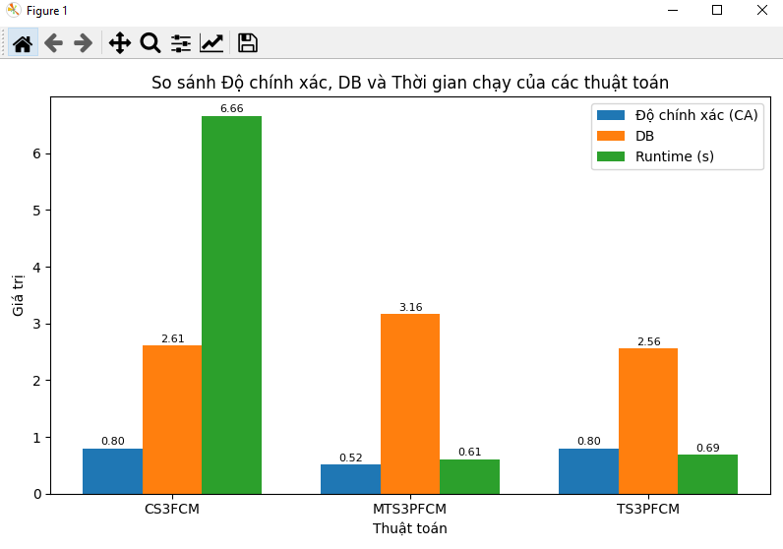

Hình 3.4.2: Biểu đồ cột so sánh độ chính xác, DB, thời gian chạy của các thuật toán

## 3.5. Ứng dụng

### Tổng quan ứng dụng

Ứng dụng hỗ trợ người dùng thực hiện phân cụm dữ liệu, đánh giá và trực quan hóa kết quả qua giao diện thân thiện.

Các chức năng chính: nhập dữ liệu, chọn thuật toán, hiển thị kết quả đánh giá.

### 3.5.2. Giao diện ứng dụng

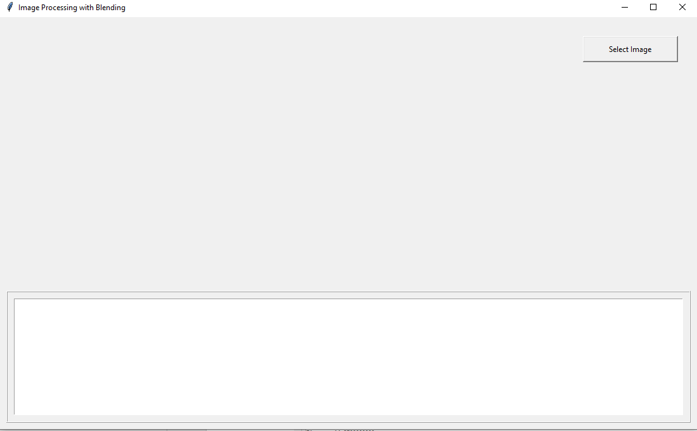

Hình 3.6: Giao diện chính của ứng dụng phân cụm

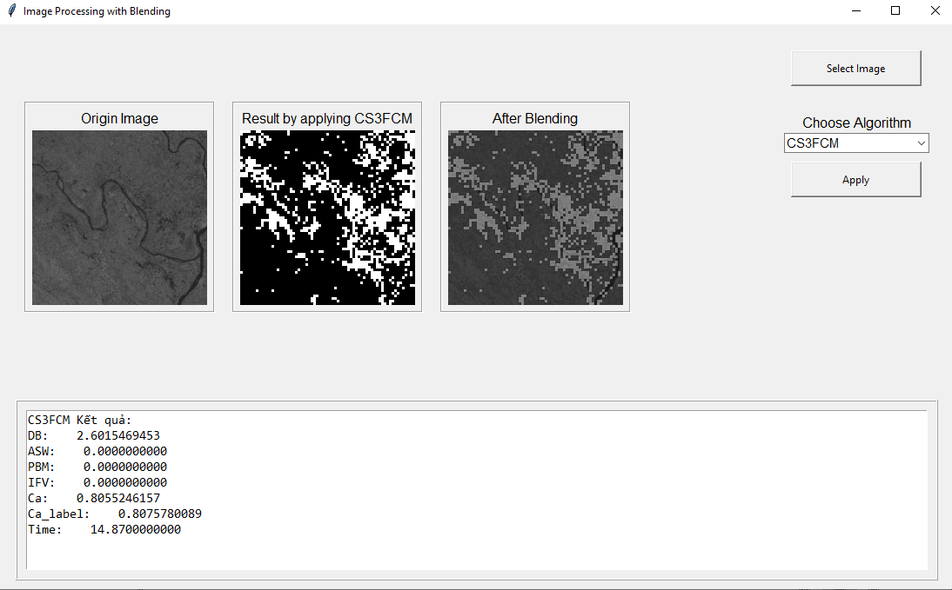

Hình 3.7: Giao diện hiển thị kết quả phân cụm và các chỉ số đánh giá

## 3.6. Nhận xét và đánh giá

**Ưu điểm:**

Thuật toán CS3FCM cho kết quả phân cụm tốt, độ chính xác cao, ổn định trên các chỉ số.

Thời gian chạy hợp lý.

Ứng dụng dễ sử dụng, kết quả trực quan.

**Hạn chế:**

Độ chính xác vẫn phụ thuộc dữ liệu đầu vào và tham số khởi tạo.

Một số độ đo (ASW, PBM, IFV) đôi khi không đầy đủ (do thuật toán đặc thù).

**Hướng phát triển:**

Tối ưu thuật toán trên tập dữ liệu lớn hơn.

Bổ sung thêm các độ đo và dạng trực quan hóa mới.

Mở rộng ứng dụng cho các bài toán thực tế khác (phân tích ảnh viễn thám, GIS).

# KẾT LUẬN

**Kết quả đạt được**

Qua quá trình nghiên cứu, tìm hiểu về ứng dụng đồ thị tri thức mờ để xây dựng hệ thống hỗ trợ chẩn đoán ung thư đại tràng với sự hướng dẫn của thầy TS. Trần Mạnh Tuấn em đã đạt được những kết quả sau:

- Hoàn thành một báo cáo toàn văn về ứng dụng phân cụm mờ trong phân tích ảnh viễn thám.

- Nắm vững kiến thức cơ bản về ảnh viễn thám, các đặc trưng phổ của đối tượng trong ảnh vệ tinh (vết nứt,nước, đất, thực vật...).

- Hiểu rõ nguyên lý, quy trình và các bước thực hiện thuật toán phân cụm mờ (điển hình là Fuzzy C-Means - FCM) trên dữ liệu ảnh số.

- Thực hiện cài đặt thử nghiệm thuật toán phân cụm mờ trên dữ liệu ảnh viễn thám thực tế, xây dựng giao diện trực quan, dễ sử dụng.

- Đánh giá được kết quả phân cụm, nhận diện được các vùng đối tượng khác nhau trên ảnh (nước, đất, thực vật...), so sánh sơ bộ với phương pháp phân cụm cứng (K-means). - Rèn luyện thêm kỹ năng lập trình, xử lý ảnh, phân tích dữ liệu và trình bày báo cáo khoa học.

Hạn chế:

* Chưa thực hiện chạy và so sánh được trên nhiều mô hình khác nhau.

Mặc dù đã cố gắng trong quá trình thực hiện để hoàn thành đồ án tốt nhất, do năng lực và trình độ vẫn còn hạn chế nên không tránh khỏi những thiếu sót. Kính mong thầy cô phản hồi, chỉ bảo thêm để đồ án của em được hoàn thiện hơn

**Hướng phát triển**:

- Thực nghiệm trên nhiều bộ dữ liệu ảnh viễn thám với đa dạng khu vực, điều kiện chụp để tăng tính tổng quát của mô hình.

- Kết hợp thuật toán phân cụm mờ với các phương pháp học máy khác (như CNN, Random Forest) để nâng cao hiệu quả phân vùng và nhận diện đối tượng.

- Áp dụng các tiêu chí đánh giá định lượng để so sánh kết quả phân cụm giữa các thuật toán khác nhau.

- Phát triển giao diện phần mềm thân thiện hơn, bổ sung chức năng xử lý dữ liệu đầu vào, trực quan hóa kết quả phân cụm và báo cáo tự động.

- Nghiên cứu, ứng dụng các thuật toán phân cụm mờ bán giám sát hoặc mờ thích nghi để ứng dụng hiệu quả hơn trong các bài toán thực tiễn.

# TÀI LIỆU THAM KHẢO

|  |
| --- |
| [1] J. C. Bezdek, "Pattern Recognition with Fuzzy Objective Function Algorithms," Springer, 1981. |
| [2] J. C. Bezdek, R. Ehrlich, W. Full, "FCM: The Fuzzy c-means clustering algorithm," Computers & Geosciences, vol. 10, no. 2-3, pp. 191-203, 1984. |
| [3]  L. A. Zadeh, "Fuzzy Sets," Information and Control, vol. 8, no. 3, pp. 338-353, 1965. |
| [4] Wikipedia, "Fuzzy C-means clustering," [Online]. Available: <https://en.wikipedia.org/wiki/Fuzzy_clustering> |
| [5] GISGeography, "What is a Spectral Signature?," [Online]. Available: <https://gisgeography.com/spectral-signature/> |
| [6] P. Đ. Khánh, "Khoa học dữ liệu - Khanh's blog," 13 08 2020. [Online]. Available: <https://phamdinhkhanh.github.io/2020/08/13/ModelMetric.html> |
| [7] Google Earth Engine, "Remote Sensing Image Processing," [Online]. Available: <https://developers.google.com/earth-engine/> |
| [8]  L. T. H. Lan, T. M. Tuan, T. T. Ngan, N. L. Giang, V. T. N. Ngoc, P. V. H. Hai, "A new complex fuzzy inference system with fuzzy knowledge graph and extensions in decision making," IEEE Access, vol. 8, pp. 164899-164921, 2020. |
| [9] G. Casalino, G. Castellano, C. Mencar, “Data stream classification by dynamic incremental semi-supervised fuzzy clustering,” International Journal on Artificial Intelligence Tools, vol. 28, no. 8, 2019, https://doi.org/10.1142/S021821301960009 1  [10] U.S. Geological Survey, "EarthExplorer," [Online].  Available: https://earthexplorer.usgs.gov/ |